**CONTRATO DE COMPRAVENTA DE ENERGÍA BAJO LA MODALIDAD DE GENERACIÓN DISTRIBUIDA; Y DE COMODATO DE BIENES MUEBLES**

celebrado entre

**FINSOLAR S.A.P.I. DE C.V.**

Y

**XXXX S.A. DE C.V.**

de fecha 31 de mayo de 2024

**CONTENIDO**

**DECLARACIONES** 1

**CLÁUSULAS** 2

**PRIMERA. - INTERPRETACIÓN Y TÉRMINOS DEFINIDOS.** 2

**SEGUNDA. - OBJETO.** 2

**TERCERA.- VIGENCIA.** 3

**CUARTA. - COMODATO, INSTALACIÓN, MANTENIMIENTO Y OPERACIÓN DEL EQUIPO.** 3

**4.1. Comodato del Equipo.** 3

**4.2. Instalación y mantenimiento del Equipo.** 3

**4.3. Conservación, modificaciones y responsabilidad frente al Equipo.** 4

**4.4. Traslado del Equipo a un Nuevo Inmueble.** 4

**4.5. Desinstalación del Equipo.** 5

**4.6. Gravámenes del Equipo.** 5

**QUINTA. - VENTA DE ENERGÍA ELÉCTRICA.** 6

**SEXTA. - PAGO DE CONTRAPRESTACIONES MENSUALES.** 6

**6.1. Pago de la Contraprestación y ajustes en la Tarifa.** 6

**6.2. Retenciones y descuentos por parte de la Empresa.** 7

**6.3. Reportes y Garantía de Ahorro para el Cliente.** 7

**SÉPTIMA. - OBLIGACIONES GENERALES DEL CLIENTE.** 7

**OCTAVA. - SUSPENSIÓN DE LA VENTA DE ENERGÍA ELÉCTRICA.** 8

**NOVENA. - GARANTÍAS, SEGUROS Y PÓLIZAS.** 8

**9.1. Garantía sobre el Equipo.** 8

**9.2. Seguros y Pólizas.** 9

**DÉCIMA. - DESLINDE DE RESPONSABILIDADES FRENTA A CONTRATOS CON CFE.** 9

**DÉCIMO PRIMERA.- INFORMACIÓN.** 9

**DÉCIMO SEGUNDA.- CESIÓN DE DERECHOS.** 9

**DÉCIMO TERCERA.- MODIFICACIONES.** 9

**DÉCIMO CUARTA.- NOTIFICACIONES.** 10

**DÉCIMO QUINTA. - TERMINACIÓN ANTICIPADA.** 10

**15.1. Terminación anticipada por voluntad del Cliente.** 10

**15.2. Terminación anticipada por incumplimiento, falsedad de declaraciones o cambios en el Contrato Maestro.** 10

**DÉCIMO SEXTA. - CASO FORTUITO O DE FUERZA MAYOR.** 11

**DÉCIMO SÉPTIMA.- DEFENSA DE PROCEDIMIENTOS.** 11

**DÉCIMO OCTAVA.- CAMBIO EN LEY Y CAMBIO EN CIRCUNSTANCIAS ECONÓMICAS.** 12

**DÉCIMO NOVENA. - JURISDICCIÓN Y LEGISLACIÓN APLICABLE.** 12

**VIGÉSIMA.- CLÁUSULAS FINALES.** 13

**20.1. Ausencia de Renuncia** 13

**20.2. Divisibilidad** 13

**20.3. Responsabilidad** 13

**CONTRATO DE COMPRAVENTA DE ENERGÍA BAJO LA MODALIDAD DE GENERACIÓN DISTRIBUIDA; Y DE COMODATO DE BIENES MUEBLES, QUE CELEBRAN POR UNA PARTE FINSOLAR S.A.P.I. DE C.V., EN ADELANTE LA “EMPRESA”, REPRESENTADA EN ESTE ACTO POR IAN ARTURO DE LA GARZA COUTURIER, EN SU CALIDAD DE REPRESENTANTE LEGAL, Y XXXX S.A. DE C.V., EN ADELANTE EL “CLIENTE”, REPRESENTADO EN ESTE ACTO POR LIC. XXXX , EN SU CALIDAD DE REPRESENTANTE LEGAL, A QUIENES SE LES DENOMINARÁ INDIVIDUALMENTE COMO “PARTE” Y CONJUNTAMENTE COMO LAS “PARTES”, QUE SE SOMETEN AL TENOR DE LAS SIGUIENTES DECLARACIONES Y CLÁUSULAS:**

# **DECLARACIONES**

1. Declara el Cliente a través de su representante legal:
2. Que es una persona de nacionalidad mexicana con capacidad jurídica para contratar y obligarse en términos del presente Contrato. Copia de la escritura constitutiva, en caso de resultar aplicable, se adjunta al presente Contrato como **Anexo Complementario-1**.
3. Que: (i) comparece por su propio derecho a la celebración del presente Contrato; o (ii) su(s) representante(s) legal(es), cuenta(n) con las facultades necesarias para la celebración del presente Contrato, mismas que a la fecha no le(s) han sido revocadas, limitadas o modificadas de forma alguna. Copia de la escritura pública en donde constan las facultades legales anteriores, en caso de resultar aplicable, se adjunta al presente Contrato como **Anexo Complementario-2**.
4. Que el Cliente o en su caso el representante legal del mismo se identifica con la documentación que se adjunta como **Anexo Complementario-3**.
5. Que, para los efectos de este Contrato, señala como su domicilio legal, el domicilio ubicado en TERCERA PRIVADA DE ALFREDO M. TERRAZAS 103 TEQUISQUIAPAN SAN LUIS POTOSI 78250 SAN LUIS POTOSI.
6. Se señala como domicilio en donde se hará la instalación, mantenimiento y operación del sistema fotovoltaico el ubicado en Lib. Oriente ESQ Sevilla, Villa De Reyes, C.P. 79500, San Luis Potosi.
7. Que previo a la celebración del presente Contrato, la Empresa le explicó la naturaleza del Comodato bajo el cual recibe el uso gratuito del Equipo, las características del Equipo, así como, la funcionalidad, operatividad y necesidades de conservación del mismo para, entre otros, permitir que el Cliente compre y reciba la Energía Eléctrica para uso exclusivo en su domicilio y sin fines de lucro, por lo que acepta conocer dicha naturaleza, características, funcionalidad, operatividad y necesidad de conservación del Equipo.
8. Que: (i) es el legítimo propietario del Inmueble y cuenta con la documentación que acredite la legitima propiedad en el **Anexo Complementario-5**; y/o (ii) cuenta con la legitima posesión del Inmueble y ha obtenido las autorizaciones necesarias por parte del legítimo propietario de dicho Inmueble de conformidad con lo previsto en la carta de autorización adjunta al presente Contrato como **Anexo Complementario-4 y**, con la documentación que acredite la legítima posesión que se adjunta al presente Contrato como **Anexo Complementario-6**.
9. Que la Empresa le hizo y dio a conocer las características y Especificaciones Mínimas con las que debe contar el Inmueble (“Especificaciones Mínimas”). Dichas Especificas Mínimas se encuentran señaladas en el **Anexo A** del presente Contrato.
10. (*Manifestación aplicable solo para contratos con firmas electrónicas*) Que: (i) está de acuerdo en la utilización de medios electrónicos (*firma electrónica*), para la suscripción del presente Contrato, conforme a la Legislación Aplicable, consintiendo dichos medios como materiales y perceptibles de la voluntad del Cliente para la celebración del presente Contrato; (ii) recibió de la Empresa, a la cuenta de correo electrónico XXXX.com.mx, de la cual es único titular, el número de folio del Cliente referido en dicha carátula; y (iii) es la única persona que cuenta y conoce los datos/contraseñas de acceso (*passwords*), de la cuenta de correo electrónico señalada en el subinciso (ii) inmediato anterior.
11. Que es su voluntad celebrar el presente Contrato bajo los términos y condiciones establecidos en el mismo.
12. Declara la Empresa a través de su representante legal:
13. Que es una sociedad anónima promotora de inversión de capital variable constituida y existente de conformidad con las leyes de México cuyo objeto contempla la celebración de este Contrato.
14. Que su representante legal se encuentra plenamente facultado para celebrar el presente Contrato, facultades que no les han sido revocadas o limitadas de forma alguna a la fecha de este Contrato.
15. Que, para los efectos de este Contrato, señala como su domicilio legal el ubicado en Prado Norte 225, Col. Lomas de Chapultepec, Alcaldía Miguel Hidalgo, C.P. 11000, Ciudad de México.
16. Que está de acuerdo en la utilización de medios electrónicos (*firma electrónica*), para la suscripción del presente Contrato conforme a la Legislación Aplicable, consintiendo dicho medio como material y perceptible de la voluntad de la Empresa para la celebración del presente Contrato
17. Que es su voluntad celebrar el presente Contrato bajo los términos y condiciones establecidos en el mismo.
18. Declaran las Partes, a través de sus representantes legales, que es su intención celebrar el presente Contrato de conformidad con las siguientes:

# **CLÁUSULAS**

## **PRIMERA. - INTERPRETACIÓN Y TÉRMINOS DEFINIDOS.**

Los términos definidos en esta cláusula Primera podrán ser utilizados en el presente Contrato tanto en singular como en plural. Los encabezados de las cláusulas del presente Contrato han sido insertados únicamente por conveniencia y no afectarán en forma alguna la interpretación del mismo. Salvo indicación en contrario, las referencias en el presente Contrato a “cláusulas” o “anexos” se entenderán como referencias a las cláusulas o anexos del presente Contrato.

Para efectos del presente Contrato y sus anexos, se tendrán los términos definidos previstos en el Anexo H del Contrato.

## **SEGUNDA. - OBJETO.**

## El objeto del presente Contrato es:

1. el otorgamiento del uso gratuito del Equipo por parte de la Empresa al Cliente, derivado del Comodato;
2. la prestación de los servicios por parte de la Empresa al Cliente, de instalación, mantenimiento y operación del Equipo necesarios para la compraventa de Energía Eléctrica en términos del presente Contrato; y
3. la venta por parte de la Empresa al Cliente, de la Energía Eléctrica para uso exclusivo en el domicilio del Cliente y sin fines de lucro, de conformidad con las características, métodos, procedimientos, procesos, medidas, calidad, términos, condiciones y tiempos señalados en el presente Contrato y su Anexo A.

## **TERCERA.- VIGENCIA.**

Salvo que se actualice alguno de los supuestos de terminación anticipada señalados en el presente Contrato, la Vigencia del mismo será por un plazo de 10 (diez) años, y empezará a partir de la Fecha de Instalación del Equipo (la “Vigencia”).

La Vigencia del Contrato se entenderá por renovada automáticamente por periodos de un año, hasta en tanto las Partes no se notifiquen, según corresponda, su intención de dar por terminado el presente Contrato. Una vez que se notifique la intención de dar por terminado el presente Contrato durante los periodos de renovación o prórroga, el presente Contrato se dará por terminado sin necesidad de resolución judicial o acción similar, debiendo las Partes proceder conforme se menciona en el presente Contrato.

## **CUARTA. - COMODATO, INSTALACIÓN, MANTENIMIENTO Y OPERACIÓN DEL EQUIPO.**

### **4.1. Comodato del Equipo.**

La Empresa se obliga a dar al Cliente el uso gratuito en Comodato del Equipo, así como a instalar, operar y mantener en funcionamiento el mismo de conformidad con los términos y condiciones del presente Contrato y sus Anexos, con la finalidad única de que el Cliente compre y reciba la Energía Eléctrica para uso exclusivo en su domicilio y sin fines de lucro. Por su parte, el Cliente con carácter de comodatario, acepta en Comodato el Equipo que se describe en el Anexo A, cuyas características se tienen por reproducidas como si se insertaran a la letra para todos los efectos legales a que haya lugar y se obliga a usar el Equipo y la Energía Eléctrica que produzca el mismo y que compre a la Empresa, en términos del presente Contrato, exclusivamente en el Inmueble y sin fines de lucro. En la Fecha de Instalación del Equipo, el Cliente deberá inspeccionar y recibir el Equipo, manifestando su conformidad con el mismo.

El destino del Equipo otorgado en Comodato es exclusivamente generar y entregar la Energía Eléctrica. La Empresa otorga al Cliente exclusivamente, a través del Comodato, el uso sobre el Equipo, más no el goce, por lo que los frutos y accesorios derivados del Equipo son propiedad de la Empresa. De manera enunciativa más no limitativa se consideran frutos y accesorios: la energía eléctrica, productos asociados, otros productos relacionados con la generación de energía eléctrica, entre otros.

### **4.2. Instalación y mantenimiento del Equipo.**

La Empresa, directa o indirectamente, instalará el Equipo en el Inmueble de conformidad con lo señalado en el Anexo A del presente Contrato. Lo anterior, siempre y cuando: (i) el Inmueble reúna y cuente con las Especificaciones Mínimas; y (ii) el personal de la Empresa haya determinado que la instalación del Equipo en el Inmueble es viable. Asimismo, el Cliente de manera expresa autoriza a la Empresa el uso de vehículos aéreos no tripulado o de sistemas de aeronaves pilotadas a distancia (“Drones”), para cualquier actividad relacionada con el presente Contrato.

Entre el Equipo que la Empresa instalará en el Inmueble se encuentran los medidores con las características descritas en el Anexo A, los cuales cuentan con la capacidad de, a partir de los consumos registrados, proyectar las futuras tendencias de consumo. Lo anterior permitirá a la Empresa la elaborar y proponer al Cliente estrategias para la optimización en el consumo de la energía eléctrica que permitan aumentar los niveles de Ahorro Mensual y Ahorro Anual al Cliente.

La Empresa se hará cargo de los trabajos de mantenimiento del Equipo, el cual se atendrá a los servicios de mantenimiento estipulados en el Anexo A del presente Contrato. Para que la Empresa pueda llevar a cabo los servicios de mantenimiento, el Cliente le dará acceso en el Inmueble a los Equipos, de acuerdo a lo establecido en el presente Contrato.

### **4.3. Conservación, modificaciones y responsabilidad frente al Equipo.**

El Cliente deberá conservar el Equipo para su funcionamiento y en las mismas condiciones en que éste lo recibió de la Empresa reconociendo en este acto la Empresa que el Cliente no se hará responsable por cualquier avería, falla, desgaste natural y/o menoscabo que sufra el Equipo que sea causado por el uso adecuado, habitual y normal del mismo. La Empresa será responsable de cualquier avería o falla de uso normal del Equipo que limite la venta y entrega - recepción de la Energía Eléctrica, misma que deberá reparar sin costo alguno para el Cliente, para ello se hará uso de la póliza del Seguro sobre el Equipo contratada por la Empresa. El Cliente no podrá modificar o manipular de ninguna forma el Equipo, ni realizar algún acto que pudiere conllevar a que la póliza del Seguro sobre el Equipo no pueda ser utilizada por parte de la Empresa.

Para efectos de lo anterior, las Partes acuerdan que en caso de fallas o averías en los términos del párrafo anterior, el Cliente notificará en el momento en tenga conocimiento de dicha falla o avería a la Empresa, con la finalidad de que esta última realice la reparación o reposición del Equipo y, en su caso, haga uso del Seguro sobre el Equipo. Si alguna falla (sujeto a lo establecido en el párrafo anterior y que no resulte por negligencia o responsabilidad del Cliente) no pudiera ser reparada por la Empresa en un período máximo de 45 (cuarenta y cinco) Días Hábiles, la Empresa deberá remplazar total o parcialmente el Equipo, según sea el caso, por un equipo en funcionamiento. Lo anterior, sin ningún costo para el Cliente. Sin perjuicio de lo anterior, la Empresa podrá hacer uso de la póliza del Seguro sobre el Equipo contratada para recibir la cantidad asegurada por parte de la entidad aseguradora.

Para cumplir con aquellas reparaciones o reposiciones del Equipo, en aquellos casos en que la póliza del Seguro sobre el Equipo contratada no pueda ser utilizada como consecuencia de algún acto por parte del Cliente que genere el caer en los supuestos de exclusión previstos en el póliza del Seguro sobre el Equipo contratada, la Empresa podrá hacer el cargo al Medio de Pago o ejecutar la Garantía sobre el Equipo, la cual tendrá que ser restituida por el Cliente en los 15 (quince) Días desde la ejecución por monto acordado de la Garantía sobre el Equipo.

En caso de darse actos de vandalismo o cualquier otro evento en que el Equipo se vea afectado, el Cliente deberá dar aviso a la Empresa en un plazo no mayor a 15 (quince) Días Hábiles en la que dicha situación se haya producido o generado. Una vez que la Empresa sea notificada por el Cliente, deberá proceder para reparar o reponer el Equipo y para la utilización de la póliza del Seguro sobre el Equipo contratada. De no realizarse la notificación a la Empresa conforme a lo anterior, el Cliente será responsable frente a la Empresa de los daños y costos que la Empresa deba asumir por la reparación o pérdida (total o parcial) del Equipo, según corresponda.

### **4.4. Traslado del Equipo a un Nuevo Inmueble.**

Las Partes acuerdan que, una vez que reciba la notificación por escrito del Cliente, la Empresa podrá (mas no estará obligada a), por solicitud del Cliente, trasladar el Equipo a un inmueble distinto al pactado, para que el Cliente pueda continuar recibiendo la Energía Eléctrica en su nuevo domicilio, siempre y cuando: (i) el Nuevo Inmueble cuente con las condiciones establecidas en el Anexo A del presente Contrato (el “Nuevo Inmueble”); (ii) el Nuevo Inmueble sea propiedad del Cliente, o este tenga la legal posesión sobre el mismo; y (iii) las Partes celebren un nuevo contrato en términos similares al presente Contrato con el objeto de instalar, mantener y operar el Equipo en el Nuevo Inmueble (el “Nuevo Contrato”).

La Empresa notificará al Cliente (1) la procedencia o no del traslado del Equipo al Nuevo Inmueble, y venta de la Energía Eléctrica para uso exclusivo y sin fines de lucro en el Nuevo Inmueble, así como, en su caso, las Nuevas Tarifas de venta de la Energía Eléctrica; (2) los gastos de desinstalación, traslado y reinstalación serán asumidos por el Cliente y con previo cargo al Medio de Pago o, en caso de que la Empresa así lo determine, a través de la ejecución de la Garantía sobre el Equipo, la cual deberá ser restituida en los términos del primer párrafo de la Cláusula 4.3; y (3) en caso que el Nuevo Inmueble requiera de la instalación de un sistema de paneles distinto al sistema materia del presente Contrato, para otorgar una capacidad similar a la mencionada en el Anexo A del presente Contrato, la Empresa hará los ajustes correspondientes a los términos y condiciones del Nuevo Contrato.

### **4.5. Desinstalación del Equipo.**

En caso de terminación del presente Contrato, sin importar la razón de terminación, el Cliente devolverá el Equipo en las condiciones en que se encuentre a la Empresa, para lo cual autoriza, permite y reconoce que el personal designado por la Empresa podrá en todo momento ingresar al Inmueble para llevar a cabo la desinstalación del Equipo, por lo que no podrá restringir el acceso al personal designado por la Empresa para dichos efectos, cuando éste se presente en el Inmueble para retirar el Equipo.

En el supuesto de que el Cliente no devuelva a la Empresa el Equipo dentro del término de 5 (cinco) Días contados a partir de la notificación respectiva de terminación del presente Contrato: (i) la Empresa podrá cobrar al Cliente, con cargo al Medio de Pago, el valor de mercado del Equipo; y/o (ii) la Empresa podrá cobrar al Cliente el valor de mercado del Equipo mediante la ejecución de la Garantía sobre el Equipo. En caso de que la Empresa se vea imposibilitada para el cobro bajo alguno de los supuestos anteriores: (a) el representante legal del Cliente tendrá la Responsabilidad Solidaria o, de forma alternativa, se aplicará la Garantía Corporativa prevista en este Contrato; y (b) el Cliente asumirá y tendrá la calidad de depositario a título gratuito respecto del Equipo.

En el caso en el cual se actualice el inciso (b) anterior, el presente Contrato subsumirá automáticamente y sin necesidad de actuación alguna al de “depósito”, estando obligado el Cliente a cumplir con lo siguiente: (a) guardar y conservar el Equipo; (b) responder por el menoscabo, y perjuicios que el Equipo sufra por dolo o negligencia, renunciando expresamente al derecho que pueda corresponderle por indemnización de los gastos en que pudiera incurrir para la conservación del Equipo y de los perjuicios que por él pudiera sufrir; (c) devolver el Equipo dentro de los 5 (cinco) días naturales siguientes a la fecha en que la Empresa se lo requiera, no pudiendo retenerlo por ningún motivo, reconociendo que en caso de que el Cliente no devuelva el Equipo, podría incurrir en el delito de abuso de confianza o similar a que se refiere el Código Penal; (d) por cada día natural que transcurra posterior al que se especifica en la presente Cláusula, sin que el Cliente regrese el Equipo, el Cliente deberá pagar a la Empresa, con cargo al Medio de Pago o de cualquier otra forma, el equivalente a la última Contraprestación Mensual (la “Indemnización por No Devolución del Equipo”). Lo anterior, empezará a surtir efectos a partir del día siguiente a que la Empresa haga exigible al Cliente la obligación de entregar el Equipo hasta el día en que lo restituya; y (e) reembolsar, resarcir e indemnizar a la Empresa de cualquier gasto que esta haya asumido para recuperar y desinstalar el Equipo.

### **4.6. Gravámenes del Equipo.**

El Cliente no podrá bajo ninguna circunstancia subarrendar, subcomodatar o gravar el Equipo.

A su vez, el Cliente reconoce y acepta que las obligaciones pactadas en el presente Contrato se encuentran vinculadas y relacionadas con las establecidas en los contratos maestros que la Empresa tenga celebrados relacionados con el Equipo, en términos de sus metodologías y procesos operativos y de negocio internos (el “Contrato Maestro”). En virtud de lo anterior, el Cliente reconoce y acepta que si por cualquier situación relacionada con el Contrato Maestro, la Empresa podrá: (a) suspender parcial o totalmente la venta de la Energía Eléctrica materia del presente Contrato e/o incluso retirar el Equipo del Inmueble; o (b) terminar anticipadamente el Contrato de acuerdo a lo estipulado en la cláusula Décimo Quinta del Contrato.

## **QUINTA. - VENTA DE ENERGÍA ELÉCTRICA.**

La Empresa, a través de la operación del Equipo: (a) generará la Energía Eléctrica a partir de Generación Distribuida dentro del Inmueble propiedad y/o en posesión del Cliente; y (b) venderá y entregará al Cliente en su carácter de Usuario Final, dicha Energía Eléctrica. Las Partes realizarán, según corresponda, la entrega, recepción y consumo de la Energía Eléctrica, conforme a lo establecido en el **Anexo A**. Respecto a los Certificados de Energía Limpia (o Renewable Energy Certificates) a los que se tenga derecho por la Energía Eléctrica limpia generada a través del Equipos, estos serán propiedad de la Empresa y no serán objeto de la transacción de compraventa de este Contrato.

Las Partes aceptan que, en caso de darse un Cambio en Ley que modifique el esquema de venta y entrega de Energía Eléctrica bajo la modalidad de generación distribuida, ambas Partes harán sus mejores esfuerzos para mantener las condiciones del presente Contrato y/o, en su caso, realizar las modificaciones necesarias de acuerdo a los términos estipulados en el presente Contrato.

## **SEXTA. - PAGO DE CONTRAPRESTACIONES MENSUALES.**

### **6.1. Pago de la Contraprestación y ajustes en la Tarifa.**

El Cliente pagará a la Empresa por la compraventa, entrega y recepción de Energía Eléctrica y demás conceptos materia del presente Contrato, incluyendo las actividades de instalación, mantenimiento, operación y monitoreo mensual del Equipo, durante la Vigencia del Contrato, la cantidad mensual que resulte de multiplicar el consumo de kWh de Energía Eléctrica del Cliente en el periodo mensual inmediato anterior (post-pago), por el factor señalado en el **Anexo D** de conformidad con la metodología de cálculo prevista en el **Anexo D** (la “Contraprestación Mensual”).

Las Partes acuerdan sujetarse a la tarifa acordada, salvo que la Empresa realice un ajuste bajo alguno de los supuestos de Ajuste en Tarifas previstos en el Anexo D.

En caso de que la actualización del Índice Nacional de Precios al Consumidor (INPC), en un periodo de 12 (doce) meses, registre un incremento igual o mayor al 10% (diez por ciento), la Empresa ajustará la tarifa anterior de manera proporcional a dicho incremento.

Las Partes acuerdan que el pago de la Contraprestación Mensual se sujetará a lo siguiente: (a) será bajo esquema post-pago con cargo automático/domiciliación a la cuenta/tarjeta de crédito o débito que el Cliente designe; y/o (b) bajo esquema post-pago mediante depósito o transferencia electrónica a la Empresa a la cuenta:

“FINSOLAR, S.A.P.I. DE C.V.”

No. 50061839744

Clabe Interbancaria: 036180500618397447

Banco Inbursa, S.A., Institución de Banca Múltiple, Grupo Financiero Inbursa (el “Medio de Pago”).

La Empresa informará mensualmente al Cliente, ya sea en su domicilio, vía correo electrónico o mediante un mensaje y/o estado de cuenta electrónico, la cantidad que deberá cubrir antes de su fecha de pago respectiva.

El Cliente dispondrá de 2 (dos) Días Hábiles a partir de que la Empresa envíe la información de manera electrónica, para manifestar por escrito a la Empresa cualquier observación o inconformidad relacionada con la Contraprestación Mensual correspondiente, transcurrido dicho plazo, se considerará aceptada por el Cliente.

El Cliente deberá cumplir con sus obligaciones de pago al amparo del presente Contrato, incluyendo pagar la Contraprestación Mensual, dentro de los 5 (cinco) primeros Días Hábiles de cada mes, en el entendido que, de no hacerlo, la cantidad de la Contraprestación Mensual no cubierta causará interés moratorio a la tasa ordinaria del 2% (dos por ciento) mensual hasta su fecha de pago.

Cualquier modificación al Medio de Pago deberá ser notificado por el Cliente a la Empresa con por lo menos 20 (veinte) días naturales previos al pago de la Contraprestación Mensual inmediata siguiente que corresponda.

### **6.2. Retenciones y descuentos por parte de la Empresa.**

El Cliente reconoce que la Empresa podrá retener y descontar de los importes que reciba por concepto de Contraprestaciones Mensuales, el cobro de cualquier obligación de pago atrasadas, según corresponda; entendiendo el Cliente que por ningún motivo podrá reclamar cualesquiera de dichos cobros. Las retenciones y descuentos correspondientes en ningún momento supondrán el cumplimiento del pago total de la Contraprestación Mensual correspondiente, sino por el contrario, dicho monto descontado se entenderá como no pagado, por lo que el Cliente deberá cubrir el diferencial correspondiente para pagar totalmente la Contraprestación Mensual de que se trate, así como los intereses moratorios correspondientes.

### **6.3. Reportes y Garantía de Ahorro para el Cliente.**

### Las Partes acuerdan que, durante la vigencia del Contrato, la Empresa realizará y entregará mensualmente al Cliente un reporte (el "Reporte de Ahorros Mensual") en el que se determine el Ahorro Mensual generado a partir del uso del Equipo y la venta de la Energía Eléctrica a través de la Empresa. El cálculo del Ahorro Mensual en el Reporte de Ahorros Mensual se realizará conforme a los siguientes pasos:

### a) Se obtendrá el aviso-recibo del Cliente correspondiente al periodo facturable con CFE para determinar la cantidad de energía facturada y el costo de la misma durante dicho periodo (la "Energía Pagada a CFE");

### b) A la energía eléctrica consumida por el Cliente en el periodo facturable mencionado en el inciso a), se le sumará la energía generada por el Equipo durante el mismo periodo. A este consumo total se le aplicarán las tarifas vigentes publicadas por CFE, resultando en el precio simulado que el Cliente habría pagado de no contar con la Energía Eléctrica generada por el Equipo; y

### c) El diferencial entre el precio simulado calculado en el inciso b) y la suma de la Contraprestación Mensual y la Energía Pagada a CFE será el Ahorro Mensual.

### Las Partes acuerdan que, después del primer año de vigencia del Contrato y en cada aniversario siguiente, la Empresa realizará un reporte anual (el "Reporte de Ahorros Anual") que incluirá de manera agregada los últimos doce Ahorros Mensuales y el promedio resultante de estos (el "Ahorro Anual").

### Las Partes acuerdan que, si durante la vigencia del Contrato, el Ahorro sobre tarifa reflejado en el Reporte de Ahorros Anuales resulta igual o inferior al 5% de la tarifa promedio que el Cliente habría pagado con CFE, el Cliente tendrá derecho a:

### x) Renegociar de buena fe las condiciones comerciales del Contrato con la Empresa; o

### y) Terminar anticipadamente el Contrato de forma unilateral y sin ninguna responsabilidad (la "Garantía de Ahorro").

### **SÉPTIMA. - OBLIGACIONES GENERALES DEL CLIENTE.**

Sin perjuicio de las demás obligaciones a cargo del Cliente conforme a los términos del presente Contrato, el Cliente deberá en todo momento dar cumplimiento a las siguientes obligaciones:

1. pagar las Contraprestaciones Mensuales en los plazos y montos señalados, como se menciona en el presente Contrato;
2. mantener las Especificaciones Mínimas del Inmueble;
3. conservar el Equipo de acuerdo con lo señalado en el presente Contrato;
4. mantener vigente y estar al corriente y en cumplimiento de las obligaciones de pago de el o los Contratos Iniciales con CFE y los Contratos Secundarios con CFE necesarios para el cumplimiento del objeto del presente Contrato;
5. otorgar, mantener vigente y, en su caso, restituir bajo los términos estipulados en este Contrato, la Garantía sobre el Equipo en favor de la Empresa;
6. usar la Energía Eléctrica producida por los Equipos únicamente en el Inmueble y para su beneficio y sin fines de lucro;
7. no vender, ceder o de cualquier forma gravar el Equipo;
8. no modificar, alterar, añadir, duplicar y/o copiar de cualquier forma el Equipo;
9. no realizar actos que pudieran generar como consecuencia algún supuesto de exclusión para la utilización de la póliza del Seguro sobre el Equipo contratada.
10. no utilizar el equipo de forma comercial o en forma no autorizada por la Empresa; y
11. permitir a la Empresa y al personal que esta designe para tales efectos ingresar al Inmueble para instalar, dar mantenimiento y desinstalar el Equipo.

## **OCTAVA. - SUSPENSIÓN DE LA VENTA DE ENERGÍA ELÉCTRICA.**

El incumplimiento a cualesquier obligaciones al amparo del presente Contrato, incluyendo las obligaciones de pago, facultará a la Empresa para notificar al Cliente la suspensión (sin responsabilidad alguna de su parte), definitiva o condicionada del funcionamiento del Equipo y consecuentemente de la venta y entrega de la Energía Eléctrica y, en su caso, desinstalar el Equipo del Inmueble de que se trate, en apego a lo que se establece en el presente Contrato.

En caso de que la Empresa haya notificado al Cliente la suspensión parcial del funcionamiento del Equipo y consecuentemente de la venta y entrega de la Energía Eléctrica, el Cliente gozará de un periodo de gracia de 2 (dos) Días Hábiles contados a partir de la notificación respectiva, para cumplir con la obligación respectiva y/o realizar el pago de las obligaciones pendiente de liquidar. En el supuesto de que Cliente cumpla con dichas obligaciones y/o con los pagos atrasados dentro del periodo de gracia anterior, la Empresa reanudará, a costa del Cliente, el funcionamiento del Equipo y consecuentemente de la venta y entrega de la Energía Eléctrica en un plazo no mayor a 1 (un) día hábil.

En caso de que no se realice el cumplimiento por parte del Cliente, la Empresa podrá negociar con el Cliente un plan de pagos y de cumplimiento para reanudar el funcionamiento del Equipo consecuentemente de la venta y entrega de la Energía Eléctrica; o proceder con la desinstalación del mismo, a costa del Cliente, siendo aplicable lo establecido en el presente Contrato.

## **NOVENA. - GARANTÍAS, SEGUROS Y PÓLIZAS.**

### **9.1. Garantía sobre el Equipo.**

El Cliente al momento de la firma del presente Contrato, con la finalidad de garantizar el cumplimiento de las obligaciones asociadas al Equipo otorgado en comodato o resarcir cualquier indemnización por daños y perjuicios causados, penas convencionales, multas, o cualquier otro concepto derivado del incumplimiento de dichas obligaciones, otorgará un pagaré suscrito en favor de la Empresa (la “Garantía sobre el Equipo”), que deberá ajustarse a lo siguiente: (a) seguir el formato previsto en el **Anexo E,** del Contrato; y (b) cumplir con los requisitos del Capítulo III., Libro I. de la Ley General de Títulos y Operaciones de Crédito, o aquella que le sustituya.

Las Partes acuerdan que las fallas, averías o perdidas parciales o totales del Equipo que sean consecuencia de aquellos eventos y/o siniestros que se encuentren cubiertos por la póliza del Seguro sobre el Equipo contrata por la Empresa no serán subsanadas por medio de la Garantía sobre el Equipo, salvo por aquellos casos en que el Cliente realice actos que generen como consecuencia el caer en algún supuesto de exclusión de la póliza del Seguro sobre el Equipo contratada.

Para efectos de este Contrato, son supuestos de exclusión de la póliza del Seguro sobre el Equipo contratada, de manera enunciativa más no limitativa, los siguientes:

1. Fallas, averías o pérdidas derivadas de mantener en operación constante el Equipo dentro del Inmueble cuando existan condiciones ambientales imperantes, tales como: desgaste, erosión, corrosión, incrustación, agrietamiento y cavitación. En caso de darse condiciones ambientales imperantes, el Cliente notificará a la Empresa en cuanto tenga conocimiento de dicho evento con la finalidad de que la Empresa realice las acciones necesarias para evitar posibles fallas, averías o pérdidas del Equipo.

La Garantía sobre el Equipo deberá mantenerse siempre vigente durante la Vigencia del Contrato, para lo cual se realizarán las restituciones o actualizaciones dentro de los 5 (cinco) Días siguientes desde que esta haya sido ejecutada total o parcialmente.

Una vez terminada la Vigencia del Contrato y la Vigencia de cualquier renovación automática, la Empresa liberará de forma inmediata la la Garantía sobre el Equipo, previa deducción de los montos necesarios para satisfacer las penas convencionales, indemnizaciones, responsabilidades u otros importes no pagados, en caso de resultar aplicables.

### **9.2. Seguros y Pólizas.**

La Empresa se obliga a contratar y mantener vigente el o los seguros y pólizas del Equipo que considere necesarias conforme a sus metodologías internas, para que el Cliente reciba la Energía Eléctrica durante la Vigencia del presente Contrato. Asimismo, la Empresa mantendrá vigente durante la vigencia del presente Contrato la póliza del Seguro sobre el Equipo contratada.

## **DÉCIMA. - DESLINDE DE RESPONSABILIDADES FRENTA A CONTRATOS CON CFE.**

Las Partes acuerdan que la Empresa no será responsable de cualquier situación que genere suspensiones o alteraciones en el suministro eléctrico al amparo o que derive de los Contratos Iniciales con CFE y/o de cualesquiera contratos secundarios, adicionales y/o accesorios que el Cliente celebre de tiempo en tiempo con CFE (los “Contratos Secundarios con CFE”).

## **DÉCIMO PRIMERA.- INFORMACIÓN.**

El Cliente, mediante la firma del presente Contrato, autoriza a la Empresa para solicitar cualquier tipo de información y llevar a cabo investigaciones, sobre su comportamiento crediticio en el buró de crédito a través de las sociedades de información crediticia en México. Asimismo, las Partes acuerdan que en el supuesto de que el Cliente incumpla con alguna de sus obligaciones de pago al amparo del presente Contrato, la Empresa podrá (más no estará obligada a), reportar dicho comportamiento e incumplimiento al buró de crédito a través de las sociedades de información crediticia en México. El Cliente, mediante la firma del presente Contrato, acepta y reconoce que la presente cláusula hará las veces de cualquier requerimiento de información, carta, notificación, escrito y/o demás documentos similares que la Empresa deba entregar a cualquier Autoridad Gubernamental, dependencia, entidad y/o sociedad de información crediticia en México, para los efectos de la presente cláusula.

## **DÉCIMO SEGUNDA.- CESIÓN DE DERECHOS.**

El Cliente no podrá ceder los derechos y obligaciones del presente Contrato sin la previa autorización por escrito de la Empresa. Por su parte, la Empresa, mediante notificación previa por cualquier medio y de conformidad con la Legislación Aplicable, podrá ceder cualesquiera derechos y/u obligaciones del presente Contrato, incluyendo derechos de cobro y derechos a percibir los ingresos que deriven de dichos derechos de cobro.

## **DÉCIMO TERCERA.- MODIFICACIONES.**

Cualquier modificación a este Contrato o a cualquier otro documento relacionado con este Contrato, únicamente se considerará válida si la misma fue hecha por escrito firmado por todas las Partes de este Contrato, salvo por las modificaciones que la Empresa hubiera realizado como consecuencia de su operación diaria, que se considerarán válidas y exigibles cuando, y desde la fecha en la que, la Empresa haya notificado al Cliente sobre dichas modificaciones, ya sea en su domicilio, vía correo electrónico o mediante un mensaje y/o estado de cuenta electrónico.

## **DÉCIMO CUARTA.- NOTIFICACIONES.**

Cualquier notificación que tenga que hacerse de conformidad con lo establecido en el presente Contrato deberá realizarse, para ser considerada como válida, por escrito entregado de la parte notificante a la otra mediante entrega personal, o mediante mensajería privada con acuse de recibo o de cualquier otra manera fehaciente y deberá hacerse a los siguientes domicilios:

Si es hecha a El Cliente: en atención a LIC. XXXX , TERCERA PRIVADA DE ALFREDO M. TERRAZAS 103 TEQUISQUIAPAN SAN LUIS POTOSI 78250 SAN LUIS POTOSI.

Si es hecha a La Empresa: en atención a Ian Arturo de la Garza Couturier, Av. Prado Norte 225, Lomas de Chapultepec, Miguel Hidalgo, 11000 Ciudad de México, CDMX

Sin perjuicio de lo anterior, la Empresa podrá realizar, cuando así lo requiera, notificaciones al Cliente, vía correo electrónico o mediante un mensaje y/o estado de cuenta electrónico, mismas que se considerarán válidas y exigibles cuando, y desde la fecha en la que, la Empresa haya enviado al Cliente dichas notificaciones.

## **DÉCIMO QUINTA. - TERMINACIÓN ANTICIPADA.**

### **15.1. Terminación anticipada por voluntad del Cliente.**

En caso de que el Cliente decida dar por terminado el Contrato de forma unilateral previo a la terminación de la Vigencia del Contrato (la “Terminación Unilateral del Cliente”), éste deberá pagar a la Empresa el monto equivalente de multiplicar el promedio de las Contraprestaciones Mensuales previamente cubiertas, por el número de meses pendientes de transcurrir de la vigencia obligatoria (la “Penalidad por Terminación Unilateral del Cliente”). La Empresa podrá usar el Medio de Pago y/o la Garantía de Pago otorgadas a su favor para cubrir el pago de la Penalidad por Terminación Unilateral del Cliente.

Sin perjuicio de lo previsto en el inciso anterior, el Cliente podrá terminar anticipadamente el Contrato de forma unilateral y sin ninguna responsabilidad en caso de no cumplirse la Garantía de Ahorro prevista en la Cláusula Sexta del Contrato.

### **15.2. Terminación anticipada por incumplimiento, falsedad de declaraciones o cambios en el Contrato Maestro.**

En caso de actualizarse algún evento de incumplimiento, de acuerdo a lo estipulado en la presente Cláusula, por cualquiera de las Partes, o la falsedad en las declaraciones de este Contrato, facultará a la parte no incumplidora para terminar el presente Contrato de acuerdo a lo siguiente:

1. En el caso de actualizarse algún evento de incumplimiento de cualquiera de las Partes, salvo incumplimientos de obligaciones de pago de este Contrato, la parte incumplidora tendrá un periodo de cura para subsanar y/o indemnizar a la parte no incumplidora de 20 (veinte) Días Hábiles, a partir del momento en que reciba notificación por escrito.
2. En el caso de actualizarse algún evento de incumplimiento de las obligaciones de pago de este Contrato, por cualquiera de las Partes, la parte incumplidora tendrá un periodo de cura para subsanar y/o indemnizar a la parte no incumplidora de 5 (cinco) Días, a partir del momento en que reciba notificación por escrito.
3. En caso de que la parte incumplidora no subsane e indemnice a la parte no incumplidora, la parte no incumplidora podrá dar por terminado el presente Contrato, sin responsabilidad para la parte no incumplidora y sin necesidad de declaración judicial; y mediante simple notificación de la parte no incumplidora a la parte incumplidora al respecto.
4. La terminación del presente Contrato no libera a las Partes de sus obligaciones pendientes de cumplimiento al amparo del mismo, hasta en tanto éstas sean cumplidas de acuerdo con los términos y condiciones de este Contrato.

Se considerarán eventos de incumplimiento por parte del Cliente: (a) la falta de pago de la Contraprestación Mensual u cualquier otro pago que derive del cumplimiento de las obligaciones del presente Contrato; (b) no otorgar o mantener la Garantía sobre el Equipo prevista en este Contrato; (c) no dar el uso acordado al Equipo instalado y/o no permitir el ingreso a la Empresa para dar el correcto mantenimiento, instalar o desinstalar el Equipo; y (d) el incumplimiento de cualquier otra obligación prevista en el presente Contrato.

Se considerarán eventos de incumplimiento por parte de la Empresa: (a) la no entrega de la Energía Eléctrica de forma injustificada de acuerdo a lo establecido en el presente Contrato; (b) No dar mantenimiento ni atender fallos en el Equipo de acuerdo a lo establecido en el presente Contrato; (c) no instalar el Equipo de acuerdo a lo establecido en el presente Contrato; y (d) el incumplimiento de cualquier otra obligación prevista en el presente Contrato.

En el caso en el cual se diera cualquier situación por la cual se modifiquen los términos del Contrato Maestro y, en consecuencia, la Empresa tuviera que suspender parcial o totalmente los venta de la Energía Eléctrica materia del presente Contrato y/o incluso retirar el Equipo del Inmueble, el Contrato: (i) terminará anticipadamente sin responsabilidad para las Partes ni necesidad de resolución judicial o tramite similar; (ii) el Cliente pagará a la Empresa las obligaciones devengadas parciales o totales pendientes de cumplimiento a la fecha de suspensión o terminación del presente Contrato.

## **DÉCIMO SEXTA. - CASO FORTUITO O DE FUERZA MAYOR.**

Las Partes de este Contrato no serán responsables por cualquier incumplimiento de sus obligaciones como resultado de una causa de Caso Fortuito o Fuerza Mayor, aplicable solo por el periodo en que subsistan las causas de Caso Fortuito o Fuerza Mayor y en la medida en que le resulte imposible a dicha Parte cumplir adecuadamente con sus obligaciones bajo este Contrato.

La Parte que alegue el evento de Caso Fortuito o Fuerza Mayor deberá notificar a la otra parte dentro de los 10 (diez) Días siguientes a aquél en que haya ocurrido la causa de caso fortuito o fuerza mayor.

La Parte afectada deberá: (i) realizar los esfuerzos razonables para reducir o eliminar los efectos de la causa de Caso Fortuito o Fuerza Mayor en relación con sus obligaciones que se derivan del presente Contrato; (ii) realizar los esfuerzos necesarios para cumplir con sus obligaciones a través de mecanismos alternativos; y (iii) retomar el cumplimiento de las obligaciones que haya dejado de cumplir en términos de lo anterior, inmediatamente después de concluir las causas de Caso Fortuito o Fuerza Mayor.

Para efectos de la presente Cláusula, se entenderá por caso fortuito de fuerza mayor, cualquier evento o circunstancia que: (a) imposibilite o demore a la Parte afectada cumplir con sus obligaciones conforme al presente Contrato, (b) esté más allá del control razonable de la Parte afectada, (c) no se deba a la culpa o negligencia de la Parte afectada, y (d) no pueda ser evitado o prevenido por la Parte que lo sufra, mediante el ejercicio de la debida diligencia.

Las partes acuerdan que no se considerará caso fortuito o fuerza mayor bancarrota, perdida de suficiencia económica y cualquier otra similar y/o análoga a las anteriores.

**DÉCIMO SÉPTIMA.- OMISIS**

## **DÉCIMO OCTAVA.- CAMBIO EN LEY Y CAMBIO EN CIRCUNSTANCIAS ECONÓMICAS.**

En caso de producirse un Cambio en Ley o Cambio en Circunstancias Comerciales, la Parte afectada lo notificará a la otra por escrito dentro de los 10 (diez) Días siguientes. De la misma forma, las Partes, una vez emitida y recibida la notificación anteriormente mencionada, seguirán lo dispuesto en la cláusula Décimo Novena para la resolución del problema surgido a raíz del Cambio en Ley o Cambio en Circunstancias Comerciales.

Para efectos de este Contrato Cambio en Ley significa: (a) La modificación, derogación, abrogación, interpretación por Autoridad Gubernamental de la Legislación Aplicable que tenga un efecto directo, negativo y sustancial sobre cumplimiento del presente Contrato; o (b) la imposición por cualquier Autoridad Gubernamental de cualquier condición o requerimiento no existente a la fecha de firma del Contrato, que en cualquier forma establezca o modifique requerimientos que tenga un efecto directo, negativo y sustancial en el cumplimiento de las obligaciones que asume cualquiera de las Partes al amparo del presente Contrato.

Cambio en Circunstancias Comerciales significa el cambio sustancial de las circunstancias comerciales generales existentes al momento de la celebración del presente Contrato, que sobrevenga y que afecte económicamente en forma negativa y sustancial a cualquiera de las Partes en el cumplimiento de sus obligaciones contenidas en el presente Contrato; siempre y cuando dicha afectación económica sea igual o mayor a $330,000.00 (Trescientos treinta mil pesos 00/100 M.N.).

## **DÉCIMO NOVENA. - JURISDICCIÓN Y LEGISLACIÓN APLICABLE.**

Este Contrato será regido por, e interpretado de conformidad con las leyes federales de los Estados Unidos Mexicanos.

En el caso de que se produzca cualquier tipo de discrepancia o controversia entre las Partes en relación al contenido del presente Contrato, las Partes negociarán de buena fe para intentar resolver tal discrepancia o controversia dentro del plazo de 15 (quince) Días Hábiles a contar desde la fecha en que cualquiera de ellas notifique formalmente y por escrito a la otra el surgimiento de la discrepancia o controversia, solicitando el auxilio de un mediador siempre que las Partes así lo convengan.

En el caso de que, una vez solventado el procedimiento de negociación de esta cláusula, y subsista la discrepancia o controversia entre las Partes, las Partes acuerdan someterse a un arbitraje. Dicho arbitraje será administrado y realizado por el Centro de Arbitraje de México (CAM) de acuerdo con su Reglamento. El arbitraje se llevará a cabo en la Ciudad de México. El laudo Arbitral será definitivo e inapelable. Los gastos del proceso serán asumidos por la(s) parte(s) que no se vea(n) favorecida(s) con la decisión del laudo Arbitral. En lo relativo a la ejecución del pagaré otorgado como Garantía sobre el Equipo, la Empresa acudirá a las autoridades jurisdiccionales de la Ciudad de México que resulten competentes para llevar el procedimiento por la vía ejecutiva.

El sometimiento al arbitraje será opcional, teniendo a salvo sus derechos cualquiera de las Partes para acudir a los tribunales con domicilio en la Ciudad de México.

## **VIGÉSIMA.- CLÁUSULAS FINALES.**

### **20.1. Ausencia de Renuncia**

La omisión por cualquiera de las Partes de este Contrato del ejercicio de los derechos previstos en este Contrato, en ningún caso tendrá efecto de una renuncia de los mismos, ni el ejercicio singular o parcial por parte de cualquiera de las Partes de cualquier derecho derivado de este Contrato, excluye algún otro derecho, facultad o privilegio.

### **20.2. Divisibilidad**

La invalidez de cualquier cláusula o párrafo de este Contrato no afectará las demás disposiciones del mismo, las cuales deberá continuar vigentes y deberán interpretarse como si dicha cláusula o párrafo nunca hubiere sido insertado.

### **20.3. Responsabilidad**

Salvo por lo expresamente señalado en el presente Contrato atribuible a la Empresa, el Cliente reconoce, confirma y acepta que la Empresa no será responsable frente al Cliente por cualesquiera hechos o actos relacionados directa o indirectamente con el objeto y actividades del presente Contrato. En tal virtud, el Cliente reconoce, acepta y se obliga a sacar en paz y a salvo a la Empresa (sus funcionarios, empleados, trabajadores, etc.), de aquellos procedimientos judiciales o extrajudiciales que tengan como finalidad imputar responsabilidad a la Empresa por hechos o actos relacionados directa o indirectamente con el objeto y actividades del presente Contrato; y a cubrir todos los gastos y costos, razonables y documentados, que la Empresa (sus funcionarios, empleados, trabajadores, etc.), hayan realizado en la defensa de sus intereses, incluyendo sin limitar cualquier gasto por concepto de honorarios de abogados.

*(Sigue página de firmas)*

Leído que fue el presente instrumento y enteradas las Partes de su contenido y alcances, lo firman por duplicado en Ciudad de México, México, el 31 de mayo de 2024.

|  |  |
| --- | --- |
| _______________________________ | __________________________ |
| Ian Arturo de la Garza Couturier  Representante Legal de FINSOLAR, S.A.P.I. DE C.V. | LIC. XXXX  Representante Legal de XXXX S.A. DE C.V. |
|  |  |
| ________________________________  ________________________________  TESTIGO | ________________________________  ________________________________  TESTIGO |

**Anexo A. Características del Equipo, tiempos de instalación, servicios de mantenimiento y operación; Especificaciones Mínimas; Especificaciones sobre la entrega, recepción y consumo de la Energía Eléctrica**

**Tiempos de instalación**

El tiempo de ejecución para la instalación de 33.92 kWp (64 paneles solares de 530W) será de 4 semanas. Y posterior a la instalación se consideran adicionalmente otras 6 semanas para llevar a cabo la inspección de verificación por unidad externa y el trámite de interconexión con CFE. Por lo que el tiempo total desde el inicio de la obra hasta su encendido final podrá ser de 10 semanas.

**Servicios de mantenimiento y operación**

Se realizará un servicio anual de mantenimiento preventivo, el cual requiere pleno acceso al sitio para realizar una inspección visual, limpieza de módulos, ajustes mecánicos, ajustes en conexiones, pruebas de inversor, y pruebas eléctricas de resistividad y/o aislamiento.

Todas las actividades relacionadas a la operación y mantenimiento del sistema serán efectuadas exclusivamente por Finsolar. En caso de ocurrir algún problema técnico, será necesario que Finsolar realice una visita al sitio, fuera de la fecha programada para mantenimiento.

**Especificaciones Mínimas**

* Área libre y segura suficientemente amplia para instalar el sistema, que no haya obstáculos dando sombra durante el día durante todo el año.
* Una interconexión funcional con la red eléctrica de CFE.
* Capacidad legal de realizar un contrato de interconexión con CFE bajo el nombre reflejado en el recibo de RPU 928210301286.
* Una interconexión en regla con las leyes y regulaciones pertinentes.

Los alcances incluyen obra eléctrica en corriente directa y corriente alterna, obra mecánica de fijación de sistema de montaje a lámina y/o estructura existente sobre techo. Montaje de paneles solares, inversor y sistema de monitoreo remoto. Y sistemas de protecciones, todo de acuerdo con la norma vigente.

Se excluye cualquier reparación o renovación necesaria que el cliente requiera realizar en su instalación eléctrica o mecánica existente.

**Especificaciones sobre la entrega**

La entrega se realizará una vez que el 100% de la instalación haya sido terminada y el sistema comience a generar energía. En el periodo previo a la interconexión con CFE, la energía generada podrá ser limitada por un sistema de cero exportación para evitar la interacción del sistema con la red. La entrega de la planta se hará al departamento de mantenimiento, ofreciendo una capacitación básica sobre el funcionamiento y posible desconexión en caso de que sea requerido por fuerza mayor. A la firma del acta de entrega, se comenzará a contabilizar la energía generada y consumida.

**Recepción y consumo de la Energía Eléctrica.**

La energía generada se registrará mediante un sistema especializado de monitoreo. Tanto Finsolar como el cliente tendrán acceso a esa información en tiempo real, y al final de cada periodo de corte, Finsolar enviará la factura correspondiente.

**Anexo B. Aviso de Privacidad**

Con fundamento en los artículos 15 y 16 de la Ley Federal de Protección de Datos Personales en Posesión de Particulares hacemos de su conocimiento que FINSOLAR S.A.P.I de C.V. “FINSOLAR”, con domicilio Avenida Prado Norte 225, Lomas - Virreyes, Lomas de Chapultepec, Miguel Hidalgo, 11000 Ciudad de México, CDMX, es responsable de recabar sus datos personales, del uso que se le dé a los mismos y de su protección.

Su información personal será utilizada para las siguientes finalidades: proveer los servicios y productos que ha solicitado; notificarle sobre nuevos servicios o productos que tengan relación con los ya contratados o adquiridos; comunicarle sobre cambios en los mismos; elaborar estudios y programas que son necesarios para determinar hábitos de consumo; realizar evaluaciones periódicas de nuestros productos y servicios a efecto de mejorar la calidad de los mismos; evaluar la calidad del servicio que brindamos, y en general, para dar cumplimiento a las obligaciones que hemos contraído con usted.

Para las finalidades antes mencionadas, requerimos obtener los siguientes datos personales:

Nombre completo: LIC. XXXX

Correo electrónico: XXXX

Dirección: XXX

Teléfono: XXX

Es importante informarle que usted tiene derecho al Acceso, Rectificación y Cancelación de sus datos personales, a Oponerse al tratamiento de los mismos o a revocar el consentimiento que para dicho fin nos haya otorgado.

Para ello, es necesario que envíe la solicitud en los términos que marca la Ley en su Art. 29 a Departamento Suscripciones, responsable de nuestro Departamento de Protección de Datos Personales, ubicado en Avenida Prado Norte 225, Lomas - Virreyes, Lomas de Chapultepec, Miguel Hidalgo, 11000 Ciudad de México, CDMX, o bien, se comunique al teléfono (552) 5072003 o vía correo electrónico a info@fin.solar, el cual solicitamos confirme vía telefónica para garantizar su correcta recepción.

En caso de que no desee de recibir mensajes promocionales de nuestra parte, puede enviarnos su solicitud por medio de la dirección electrónica: [info@fin.solar](mailto:info@fin.solar) Importante: Cualquier modificación a este Aviso de Privacidad podrá consultarlo en <http://fin.solar>

Fecha última actualización: 01/05/2023

Anexo C. Carta poder Trámites CFE

CIUDAD DE MÉXICO A 31 de mayo de 2024.

Por la presente otorgo a poder amplio, cumplido y bastante para que, a mi nombre y representación, comparezca ante las oficinas de la Comisión Federal de Electricidad correspondientes y realice la firma de los contratos de interconexión y contra prestación para la interconexión de mi servicio.

**OTORGA PODER ACEPTA PODER**

LIC. XXXX

XXXX S.A. DE C.V.

Anexo D. Contraprestación Mensual

### **1. Características del Equipo**

De acuerdo al Anexo F.

### **2. Proyecciones de Generación de Energía Eléctrica**

|  |  |  |  |  |
| --- | --- | --- | --- | --- |
| **Periodo** | **Proyección de generación (kWh)** |  | **Periodo** | **Proyección de generación (kWh)** |
| Enero - año 1 | 3,682 |  | **TOTAL Año 10** | **50,878** |
| Febrero - año 1 | 4,024 |  | **TOTAL Año 11** | **50,636** |
| Marzo - año 1 | 5,023 |  | **TOTAL Año 12** | **50,393** |
| Abril - año 1 | 5,289 |  | **TOTAL Año 13** | **50,151** |
| Mayo - año 1 | 5,392 |  | **TOTAL Año 14** | **49,908** |
| Junio - año 1 | 4,981 |  | **TOTAL Año 15** | **49,666** |
| Julio - año 1 | 5,025 |  | **TOTAL Año 16** | **49,423** |
| Agosto - año 1 | 4,941 |  | **TOTAL Año 17** | **49,180** |
| Septiembre - año 1 | 4,192 |  | **TOTAL Año 18** | **48,938** |
| Octubre - año 1 | 4,207 |  | **TOTAL Año 19** | **48,695** |
| Noviembre - año 1 | 3,755 |  | **TOTAL Año 20** | **48,453** |
| Diciembre - año 1 | 3,385 |  | **TOTAL Año 21** | **48,210** |
| **TOTAL Año 1** | **53,896** |  | **TOTAL Año 22** | **47,968** |
| **TOTAL Año 2** | **52,818** |  | **TOTAL Año 23** | **47,725** |
| **TOTAL Año 3** | **52,576** |  | **TOTAL Año 24** | **47,483** |
| **TOTAL Año 4** | **52,333** |  | **TOTAL Año 25** | **47,240** |
| **TOTAL Año 5** | **52,091** |  | **TOTAL Año 26** | **46,998** |
| **TOTAL Año 6** | **51,848** |  | **TOTAL Año 27** | **46,755** |
| **TOTAL Año 7** | **51,606** |  | **TOTAL Año 28** | **46,513** |
| **TOTAL Año 8** | **51,363** |  | **TOTAL Año 29** | **46,270** |
| **TOTAL Año 9** | **51,121** |  | **TOTAL Año 30** | **46,028** |

### **3. Condiciones de Tarifa por kWh**

La tarifa inicial acordada es por  **$1.8400 /kWh + IVA**. Dicha tarifa se mantendrá vigente por un periodo de un año a partir de la Fecha de Instalación del Equipo.

Posterior a este plazo y en cada aniversario de la Fecha de Instalación, la tarifa inicial incrementará **3.99%** sobre la tarifa del año anterior, como se ejemplifica en la siguiente tabla:

|  |  |  |  |  |
| --- | --- | --- | --- | --- |
| **Plazo forzoso** | |  | **Plazo forzoso** | |
| **año** | **Tarifa por kWh** |  | **año** | **Tarifa por kWh** |
| año 1 | $1.8400 |  | año 6 | $2.2376 |
| año 2 | $1.9134 |  | año 7 | $2.3268 |
| año 3 | $1.9898 |  | año 8 | $2.4197 |
| año 4 | $2.0692 |  | año 9 | $2.5162 |
| año 5 | $2.1517 |  | año 10 | $2.6166 |

Finsolar notificará al Cliente el incremento anual en tarifa en 10 (diez) días hábiles previo al incremento de tarifa.

### **4. Metodología de Cálculo**

La facturación sobre la Energía Eléctrica entregada al Cliente por la Empresa será bajo la modalidad post pago. Cada mes, la Empresa determinará el total de Energía Eléctrica entregada durante el Periodo de Facturación y multiplicará este valor por la Tarifa por kWh aplicable al periodo como se describe en el siguiente ejemplo:

|  |  |  |  |
| --- | --- | --- | --- |
| **Periodo** | **Energía Eléctrica entregada (kWh)** | **Tarifa** | **Contraprestación Mensual (+ IVA)** |
| Enero - año 1 | 3,682 | $1.8400 | $6,775.06 |
| Febrero - año 1 | 4,024 | $1.8400 | $7,404.53 |
| Marzo - año 1 | 5,023 | $1.8400 | $9,241.95 |
| Abril - año 1 | 5,289 | $1.8400 | $9,732.50 |
| Mayo - año 1 | 5,392 | $1.8400 | $9,921.28 |
| Junio - año 1 | 4,981 | $1.8400 | $9,165.41 |
| Julio - año 1 | 5,025 | $1.8400 | $9,246.18 |
| Agosto - año 1 | 4,941 | $1.8400 | $9,091.44 |
| Septiembre - año 1 | 4,192 | $1.8400 | $7,713.46 |
| Octubre - año 1 | 4,207 | $1.8400 | $7,740.51 |
| Noviembre - año 1 | 3,755 | $1.8400 | $6,908.65 |
| Diciembre - año 1 | 3,385 | $1.8400 | $6,228.40 |

### Las Partes acuerdan que, si durante la vigencia del Contrato, el Ahorro sobre tarifa reflejado en el Reporte de Ahorros Anuales como se describe en la Cláusula 6.3 del Contrato resulta igual o inferior al 5% de la tarifa promedio que el Cliente habría pagado con CFE, el Cliente tendrá derecho a:

### x) Renegociar de buena fe las condiciones comerciales del Contrato con la Empresa; o

### y) Terminar anticipadamente el Contrato de forma unilateral y sin ninguna responsabilidad (la "Garantía de Ahorro").

### La Garantía de Ahorro prevista en el párrafo anterior no será aplicable si ocurre una disminución en el consumo energético anual del Cliente causando que la energía entregada por la Empresa no sea consumida en su totalidad.

### **5. Periodo de facturación**

El periodo de facturación será mensual y homologado a las fechas de emisión de facturas por parte de la CFE.

**Anexo E. Formato de Pagaré**

PAGARÉ

NO NEGOCIABLE

A LA VISTA

Respecto al **CONTRATO DE COMPRAVENTA DE ENERGÍA BAJO LA MODALIDAD DE GENERACIÓN DISTRIBUIDA; Y DE COMODATO DE BIENES MUEBLES** celebrado con fecha 31 de mayo de 2024 entre **FINSOLAR, S.A.P.I. de C.V.**, y **XXXX S.A. DE C.V.,** en adelante el Contrato. En atención al Contrato, es que se suscribe el presente pagaré, el cual garantiza el cumplimiento de las obligaciones de este Contrato por parte del Cliente. Es importante mencionar que solamente podrá ser ejecutado cuando se contravenga lo dispuesto en la Cláusula 9.1 del presente Contrato.

Por valor recibido, XXXX S.A. DE C.V. (la “Suscriptora”), promete incondicionalmente pagar a la orden de Finsolar, en la cuenta que tiene abierta en Banco Inbursa, S.A., Institución de Banca Múltiple, Grupo Financiero Inbursa, con número 50061839744 y CLABE 036180500618397447, o cualquier otra cuenta que Finsolar le notifique a la Suscriptora por escrito, la suma de $650,000.00 (Seiscientos cincuenta mil pesos 00/100 M.N.), pagadera a la vista del Suscriptor (“Momento de Pago”).

El monto principal vencido y no pagado del presente Pagaré que adeude la Suscriptora a Finsolar, causará intereses moratorios desde el día siguiente al de su Momento de Pago y hasta el día de su pago total, a una tasa de interés anual igual en todo momento durante cada día que permanezca insoluta dicha cantidad, equivalente a una tasa de 11%, cuyos intereses se devengarán diariamente y serán pagaderos a la vista.

Todos los intereses conforme a este pagaré se calcularán sobre la base de un año de 360 (trescientos sesenta) días calendario, por el número de días calendario efectivamente transcurridos, incluyendo el primero de los días del plazo correspondiente, pero excluyendo el último.

Todos los pagos que deba hacer la Suscriptora bajo este pagaré, ya sea por concepto de principal o intereses moratorios, se harán a más tardar a las 12:00 (doce) horas (hora de la Ciudad de México, México) en el Momento de Pago en que se deba hacer dicho pago, en Pesos.

En caso de que cualquier pago que deba realizar la Suscriptora venza y sea exigible en un día que no sea un Día Hábil, entonces el vencimiento de dicho pago se extenderá al Día Hábil inmediato siguiente.

La Suscriptorarenuncia a cualquier diligencia, presentación, requerimiento o protesto y toda notificación. La omisión del tenedor del presente pagaré en el ejercicio de cualquiera de sus derechos bajo este pagaré en ningún caso constituirá una renuncia de dichos derechos.

La Suscriptora señala el siguiente domicilio para recibir cualquier emplazamiento y notificaciones legales respecto del presente pagaré:

XXXX S.A. DE C.V.

Atención: LIC. XXXX

XXXX

Correo Electrónico: XXXX.com.mx

El presente pagaré se rige por las leyes vigentes y aplicables de México. Para todo lo relativo al presente documento la Suscriptora se somete expresamente a la jurisdicción de los tribunales competentes en la Ciudad de México y renuncia expresamente a cualquier otro fuero que en razón de sus domicilios presentes o futuros pudiera corresponderle.

Este pagaré consta en 2 (dos) páginas que constituyen un solo instrumento.

Este pagaré se firma en la Ciudad de México, México, el 31 de mayo de 2024.

**XXXX S.A. DE C.V.**

**La Suscriptora**

_______________________________

Nombre: LIC. XXXX

Cargo: Apoderado / Representante legal

**Anexo F. Especificaciones Técnicas del Sistema Fotovoltaico**

Este Anexo tiene como objetivo establecer las especificaciones técnicas detalladas del sistema fotovoltaico descrito en el Contrato.

**Descripción general del proyecto**

El proyecto consiste en el dimensionamiento, instalación y puesta en funcionamiento, tramitología, así como operación y mantenimiento de un sistema fotovoltaico en XXXXX (21.80371034727012, -100.93028846798529), el cual es propiedad de Finsolar SAPI de CV, y está en su mayor interés asegurarse de que se instale y funcione en todo momento de forma óptima. El sistema fotovoltaico estará compuesto por los siguientes componentes principales:

1. Paneles Solares: Se instalarán 64 paneles solares fotovoltaicos de 530W cada uno marca Maxeon (hoja de especificaciones adjunta en el presente Anexo).
2. Inversores: Se instalará 1 inversor de 30kW, el/los cual(es) convertirán la corriente continua generada por los paneles solares en corriente alterna utilizada para alimentar los sistemas eléctricos del lugar (hoja de especificaciones adjunta en el presente Anexo).
3. Estructura de Soporte: Se utilizarán estructuras de soporte para la fijación segura de los paneles solares. Dichas estructuras cumplirán con los estándares de seguridad y resistencia necesarios.
4. Sistema de Monitoreo: Se utilizará el registro que viene integrado en los inversores, mismo que se podrá consultar vía remota con acceso a internet.

**Características técnicas**

Las especificaciones técnicas del proyecto corresponden a la simulación realizada en Helioscope adjunta al presente Anexo. Y se detallan a continuación:

1. Capacidad del Sistema: La capacidad total instalada del sistema fotovoltaico será de 33.92 kWp y se ha dimensionado de acuerdo con la regulación de generación distribuida vigente.
2. Conexión a la Red Eléctrica: El sistema fotovoltaico se conectará a la red eléctrica de CFE mediante un contrato de netmetering, cumpliendo con las regulaciones y normativas vigentes en materia de energía renovable y distribución eléctrica.
3. Ingeniería e Instalación: Los cálculos, componentes eléctricos y mecánicos, la metodología y las personas involucradas cumplen con las normas vigentes y cuentan con las certificaciones necesarias para llevar a cabo el proyecto. La ingeniería y listado de componentes forma parte del presente Anexo.

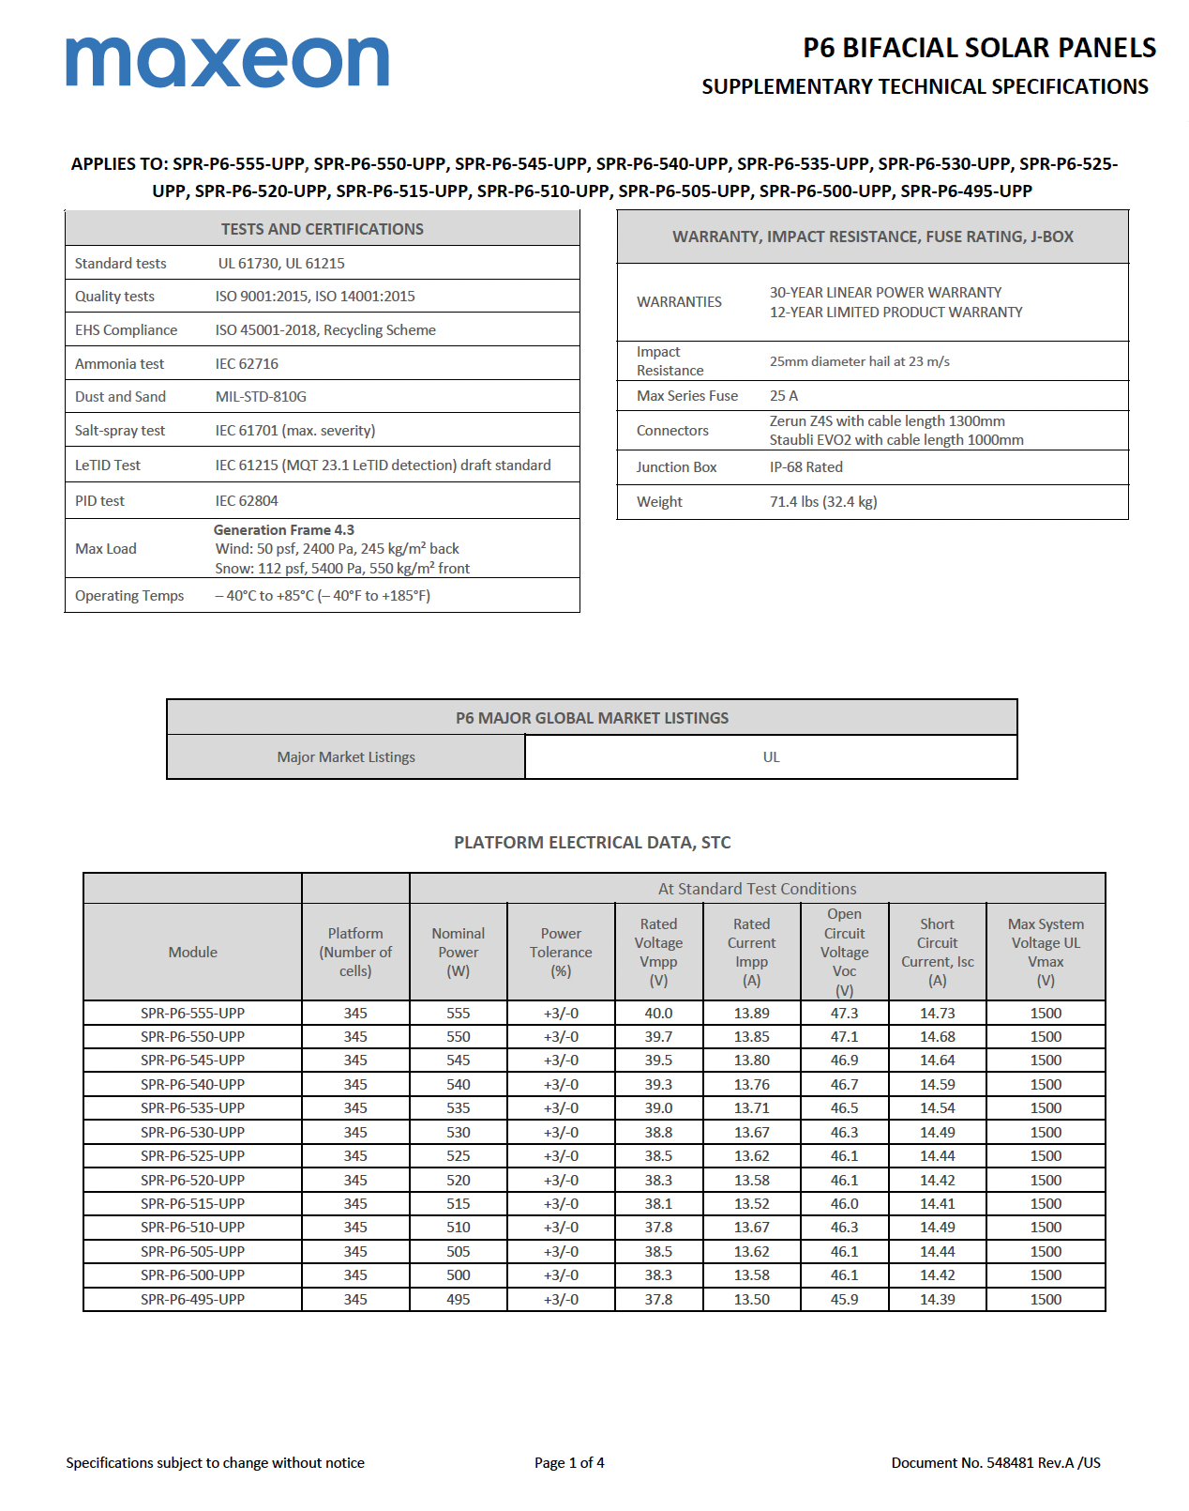

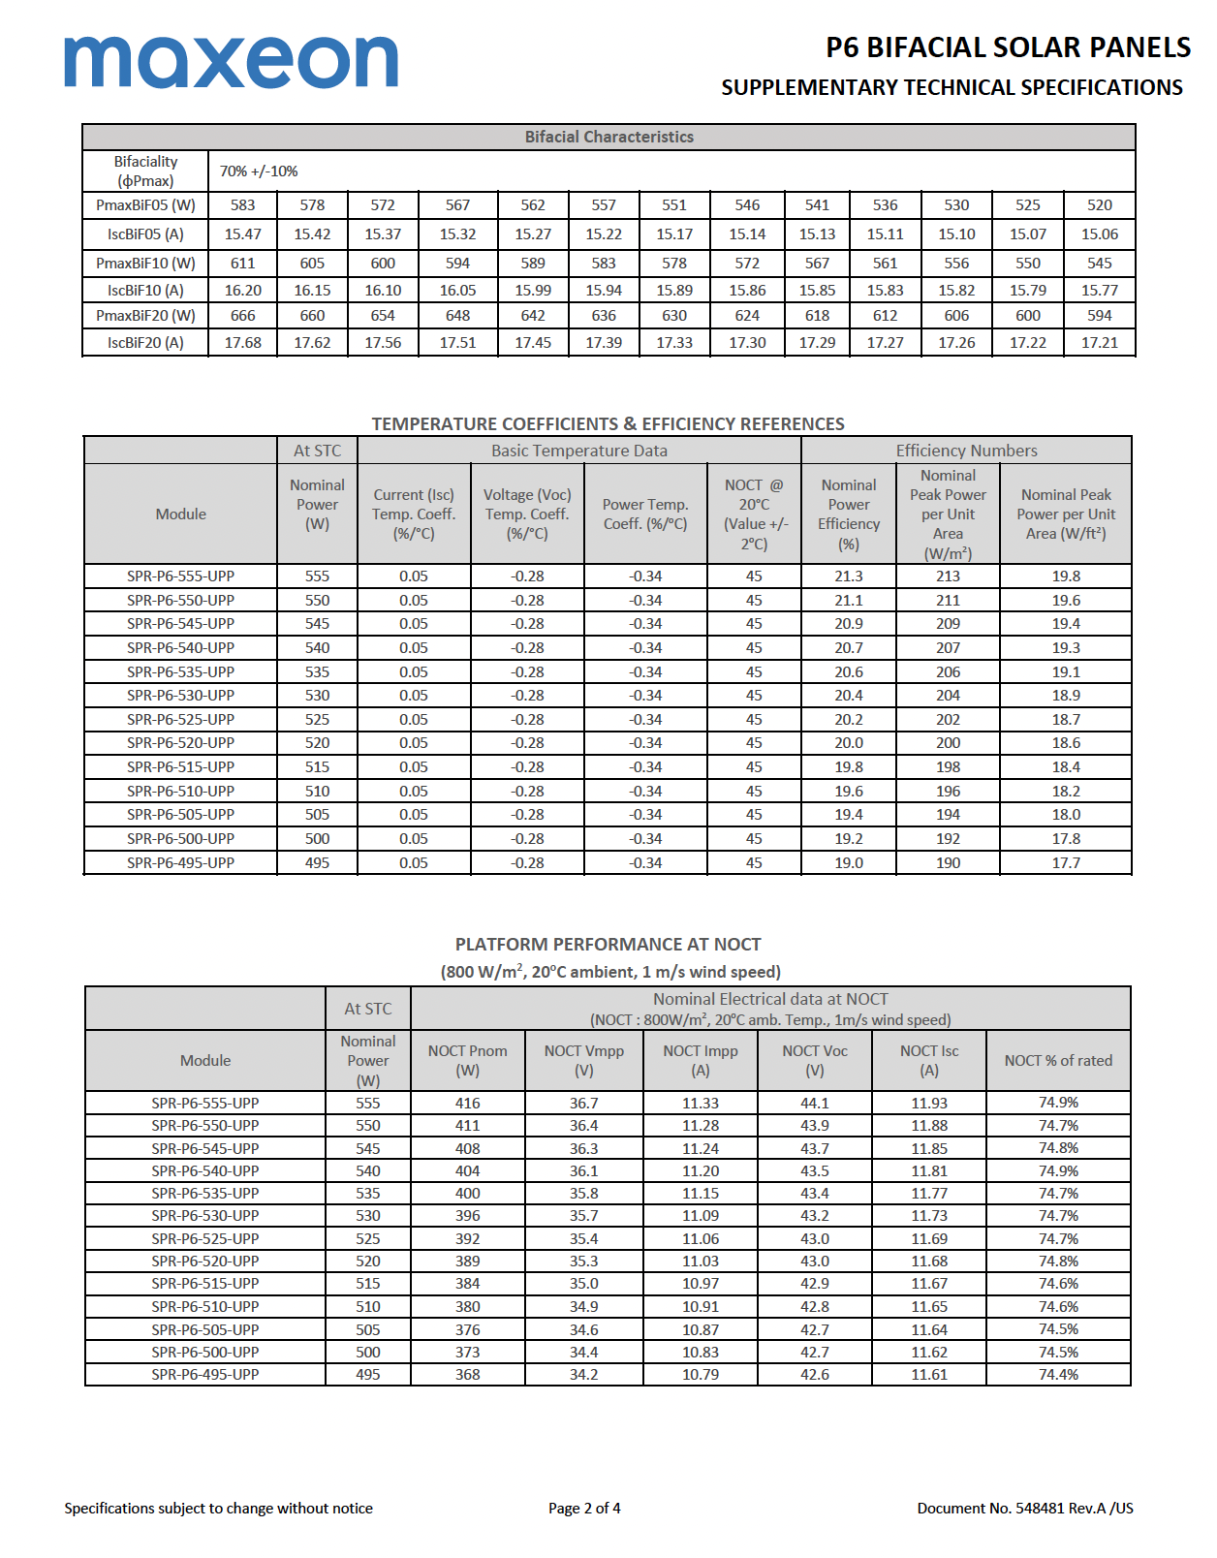

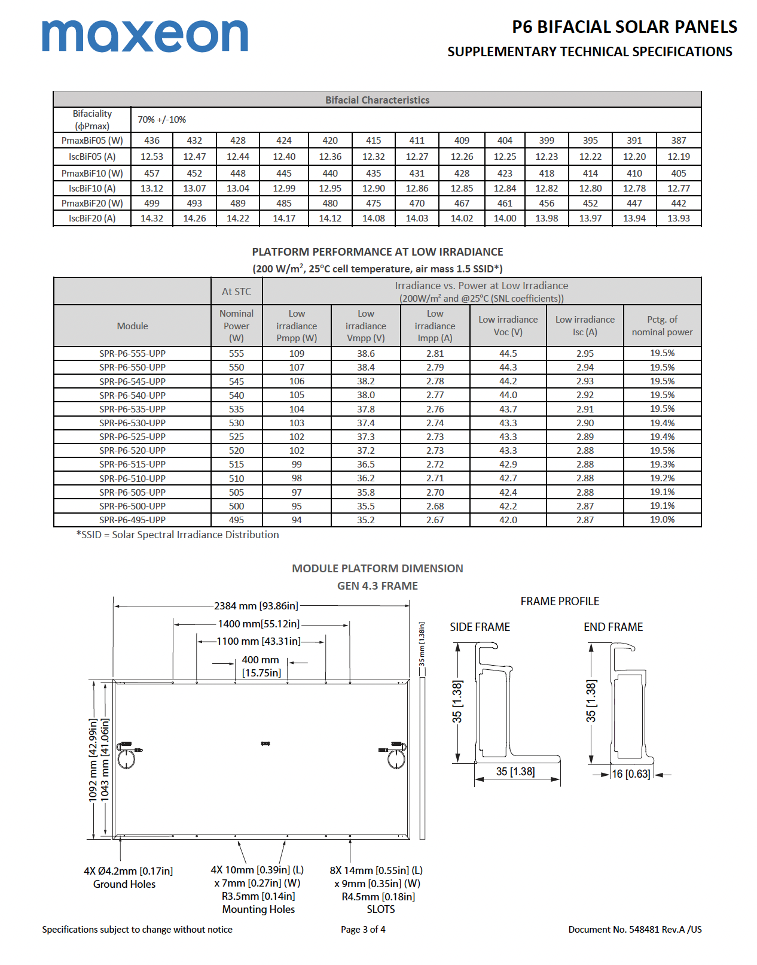

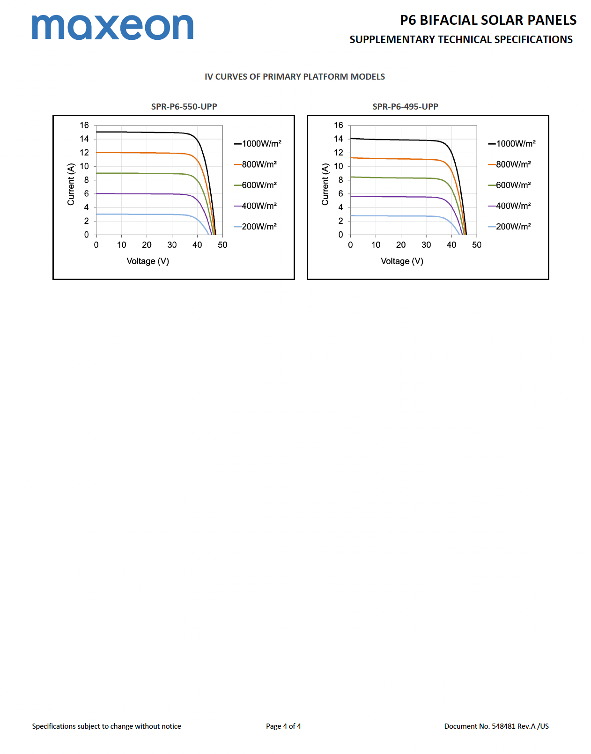





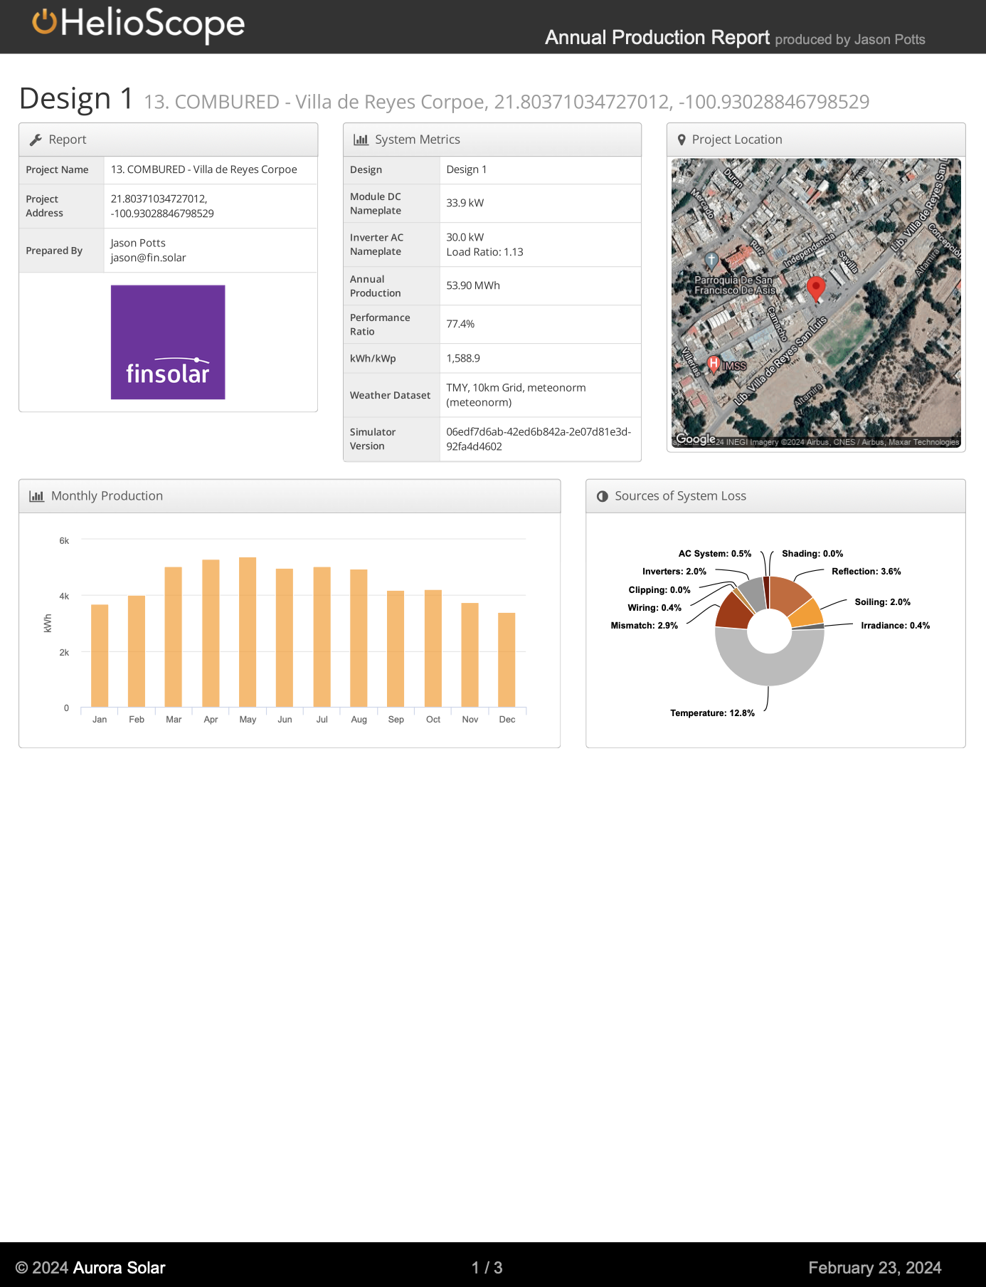

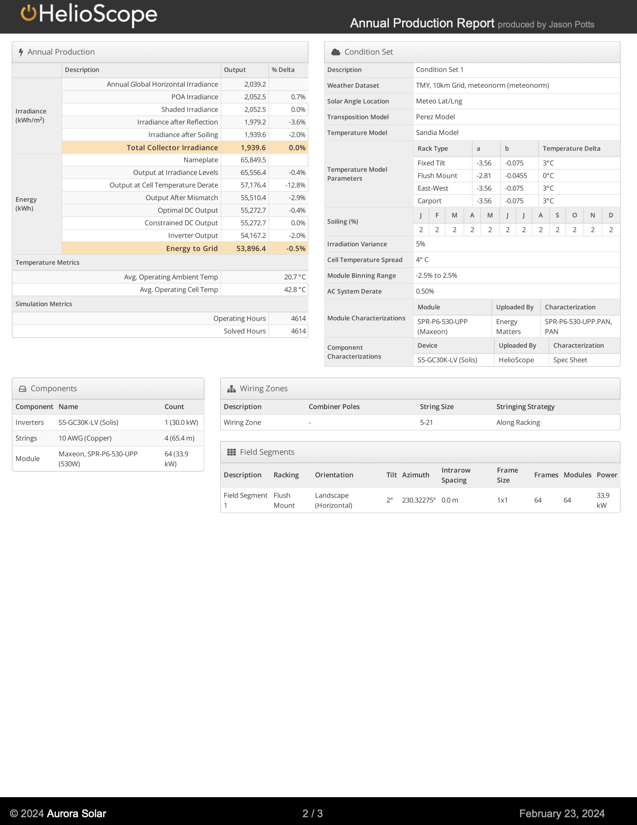

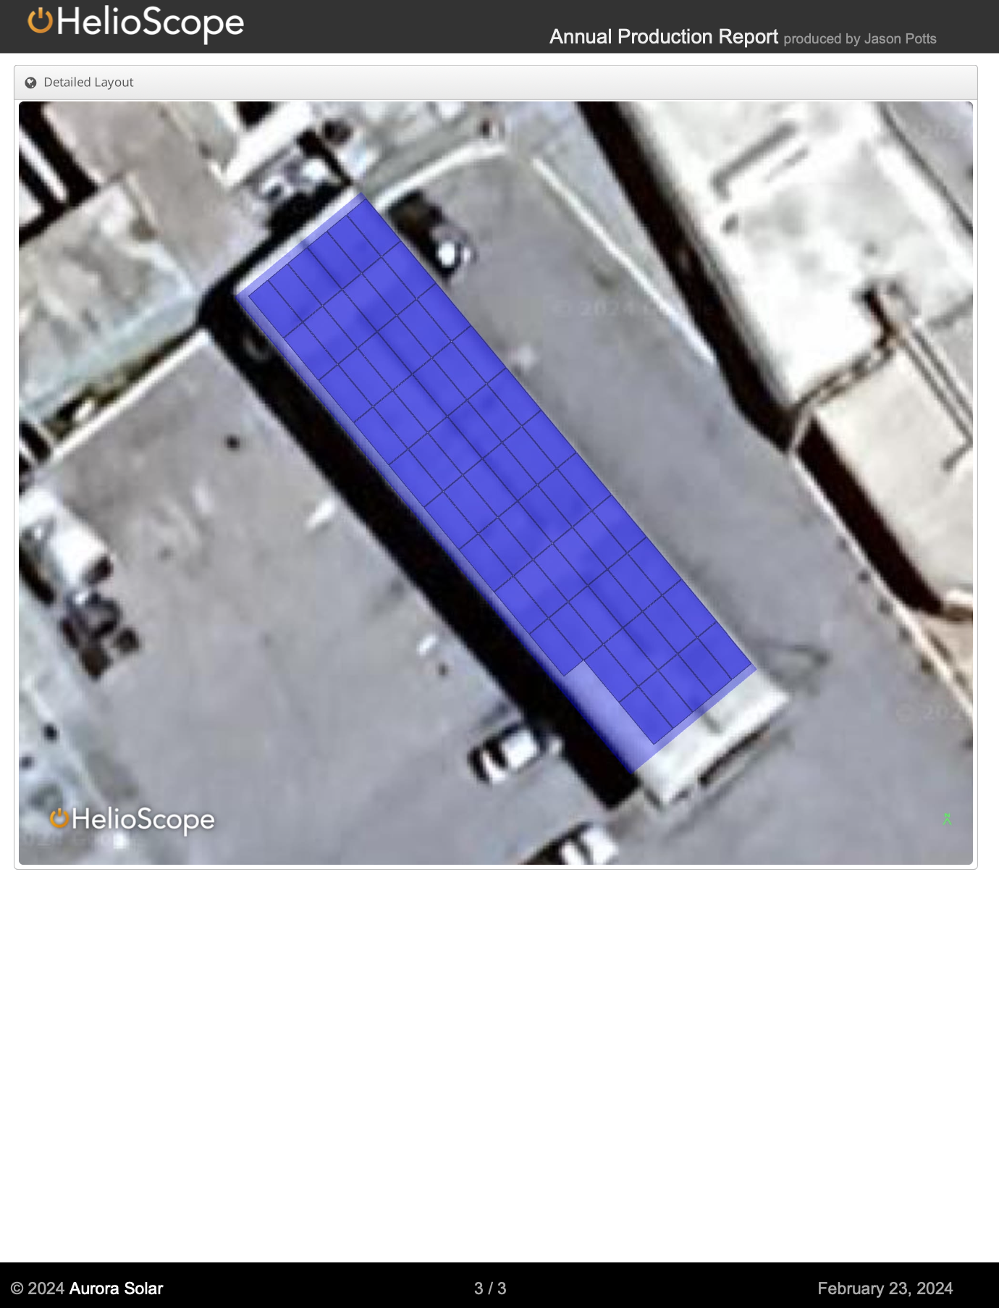

**Anexo G. Garantía Corporativa**

Obligación solidaria asumida por la Entidad Controladora respecto de las obligaciones del Cliente.

En términos del Contrato de Compraventa de Energía y Comodato, celebrado entre FINSOLAR, S.A.P.I. DE

C.V. (en lo sucesivo referido como la “Empresa”) y XXXX S.A. DE C.V.. (en lo sucesivo referido como el “Cliente”) de fecha 31 de mayo de 2024 (en lo sucesivo referido como el “Contrato”), y con fundamento en lo dispuesto por los artículos 1988 y demás relativos y aplicables del Código Civil Federal y artículos análogos de las Entidades Federativas; XXXX S.A. DE C.V., la cual se encuentra debidamente constituida conforme a la legislación aplicable en México, manifestando bajo protesta de decir verdad que la presente operación no rebasa los montos a los que se encuentra limitadas sus facultades por lo que dichas facultades son suficientes para obligar a su representada en los términos de la presente carta, según consta en la escritura pública libro número 113441 en la ciudad de San Luis Potosi, S.L.P de fecha 6/7/2008 por el Lic. Bernardo Gonzalez Courtade titular de la notaria 11 por medio de la presente constituyen a la Entidad Controladora como Obligado Solidario del Cliente; siempre y cuando sea conforme a las condiciones de la cláusula 4.5 del Contrato. En caso de constituirse como Obligado Solidario del Cliente respecto de todas las obligaciones conforme al Contrato, la Entidad Controladora asumirá, en conjunto con el Cliente, de manera plena, irrevocable e incondicional, el cumplimiento puntual y completo de todas las obligaciones conforme al Contrato. Asimismo, en caso de ser aplicable, la Entidad Controladora renuncia desde este momento a los beneficios de orden y excusión previstos en los artículos 2794 y 2814 del Código Civil Federal y demás aplicables.

La obligación solidaria que se asume mediante el presente estará vigente y surtirá todos sus efectos durante toda la vigencia del Contrato y durante todo el tiempo en que subsistan obligaciones no cumplidas aún y cuando el Contrato ya no se encuentre vigente; siempre y cuando se den las condiciones previstas en la Cláusula 4.5 del Contrato.

Asimismo, la Entidad Controladora acepta que el presente escrito y el carácter de obligado solidario del Obligado Solidario se regirán e interpretarán de acuerdo con las Leyes federales de los Estados Unidos Mexicanos y cualquier controversia surgida en términos de la presente, se resolverá en los términos previstos en el Contrato, renunciando para ello a la competencia que por razón de su domicilio presente o futuro o cualquier otro motivo pudiera corresponderle.

|  |  |
| --- | --- |
| _______________________________ | __________________________ |
| Ian Arturo de la Garza Couturier  Representante Legal de FINSOLAR, S.A.P.I. DE C.V. | LIC. XXXX  Representante Legal de XXXX S.A. DE C.V. |

**Anexo H. Glosario de Términos Definidos**

**“Ahorro Mensual”** significa lo estipulado en la Cláusula Sexta del Contrato.

**“Ahorro Anual”** significa lo estipulado en la Cláusula Sexta del Contrato.

**“Ajuste en Tarifa”**: significa el cambio en la tarifa por parte de la Empresa cuando se de alguno de los supuestos estipulados en la Cláusula Séptima del presente Contrato.

# **“Anexos”:**

Anexo A. Características del Equipo, tiempos de instalación, servicios de mantenimiento y operación; Especificaciones Mínimas; Especificaciones sobre la entrega, recepción y consumo de la Energía Eléctrica.

Anexo B. Aviso de Privacidad. Anexo C. Carta poder Trámites CFE.

Anexo D. Contraprestación mensual (Propuesta Económica de Finsolar

Anexo E. Formato del pagaré otorgado como Garantía sobre el Equipo

Anexo F. Sumario de las especificaciones técnicas. Anexo G. Formato de Garantía Corporativa.

Anexo H. Glosario de términos definidos. Anexos Complementarios.

1. Escritura Constitutiva (para personas morales).
2. Poderes legales del Representante Legal (para personas morales).
3. Identificación oficial del Firmante.
4. Carta Autorización del Propietario del Inmueble (para arrendatarios).
5. Documento donde conste la propiedad del Inmueble (escritura pública/predial).
6. Contrato de Arrendamiento del Inmueble (para arrendatarios).

**“Autoridad Gubernamental”**: significa cualquier gobierno, ya sea federal, estatal o municipal, o cualquier secretaría, departamento, tribunal, comisión, consejo, dependencia, órgano, entidad o autoridad similar de cualquiera de dichos gobiernos, ya sea que pertenezcan a la administración pública federal, estatal o municipal, ya sea centralizada, desconcentrada o descentralizada, y los poderes legislativo y judicial, ya sean federales, estatales o locales, incluyendo al Banco de México, al CENACE, la CRE, CFE o SENER.

**“Aviso de Privacidad”**: significa el Anexo B del presente Contrato.

**“Cambio en Circunstancias Comerciales”:** significa lo estipulado en la Cláusula Décimo Octava del presente Contrato.

**“Cambio en Ley”**: significa lo estipulado en la Cláusula Décimo Octava del presente Contrato.

**“Caso Fortuito o Fuerza Mayor”**: significa lo estipulado en la Cláusula Décimo Sexta del presente Contrato.

**“Certificado de Energía Limpia”**: significa lo estipulado en el artículo 3º fracción VIII. de la Ley de la Industria Eléctrica o la normativa que lo sustituya.

**“Cliente”**: significa XXXX S.A. DE C.V.

**“Comodato”**: significa lo estipulado en el inciso I. e) de las Declaraciones del Cliente del presente Contrato.

**“Contraprestaciones Mensuales”**: significa lo estipulado en la Cláusula Sexta del presente Contrato.

**“Contrato”**: significa el presente Contrato de compraventa de Energía Eléctrica bajo la modalidad de generación distribuida; y de Comodato de bienes muebles.

**“Contrato Inicial con CFE”**: significa el contrato de suministro eléctrico con la CFE, con el número de servicio 928210301286.

**“Contrato Maestro”**: significa lo estipulado en la Cláusula 4.6. del presente Contrato.

**“Contratos Secundarios con CFE”**: significa cualquier contrato de suministro eléctrico, conexión o análogo que celebre el Cliente con CFE, distinto al Contrato Inicial con CFE, de acuerdo a lo estipulado en la Cláusula Décima del presente Contrato.

**“CFE”**: significa la Comisión Federal de Electricidad, incluyendo cualquiera de sus empresas filiales y subsidiarias.

**“Día**”: significa el período de veintitrés (23), veinticuatro (24), o veinticinco (25) Horas, según corresponda, que comienza a las 0:00 Horas y termina a las 23:59 Horas, según la Hora oficial de la Ciudad de México.

**“Día Hábil”**: significa cualquier día del año, excepto sábados, domingos y cualquier otro día considerado como inhábil de conformidad con la Ley Federal del Trabajo. Tratándose de pagos que deban hacerse al amparo del presente Contrato, se considerarán como Días Hábiles aquellos días en que las instituciones de crédito de México, estén obligadas por la Comisión Nacional Bancaria y de Valores para cerrar sus puertas, suspender operaciones y la prestación de servicios al público.

**“Empresa”:** significa FINSOLAR S.A.P.I. DE C.V.

**“Energía Eléctrica”:** significa la energía eléctrica generada a través de los Equipos dados en Comodato, medida en cantidad de kWh que adquiere el Cliente a la Empresa.

**“Entidad Controladora”:** es la persona, entidad, fideicomiso u análogo que tenga la capacidad y/o poder de dirigir, causar y/ o determinar la dirección de la administración o de las actividades o negocios sustanciales del Cliente, ya sea por medio de la propiedad de acciones u otros valores con derecho a voto o mediante cualquier otro medio.

**“Equipo”:** significa el sistema de paneles solares generadores de energía eléctrica, con las características que se indican en el **Anexo F.**

**“Especificaciones Mínimas”:** significan aquellas señaladas en el **Anexo A** del Contrato.

**“Fecha de Instalación”:** significa la fecha en que la Empresa termine con los trabajos necesarios en el Inmueble para iniciar con la operación del Equipo y entregue dicho Equipo al Cliente. Este último tendrá que manifestar su conformidad respecto a la entrega del Equipo por escrito. A partir de dicha fecha resultará aplicable el Seguro sobre el Equipo.

**“Garantía de Ahorro”** significa lo estipulado en la Cláusula Sexta del Contrato.

**“Garantía Corporativa”** significa la garantía otorgada por parte del Cliente en favor de la Empresa que resultará aplicable en los términos de la cláusula 4.5 del Contrato, por la cual la Entidad Controladora asume el carácter de obligado solidario respecto de las obligaciones del Cliente. La Garantía Corporativa se ajustará al formato del Anexo G.

**“Garantía sobre el Equipo”** significa la garantía que el Cliente otorgue a favor de la Empresa con el fin asegurar el cumplimiento de las obligaciones de cuidado, mantenimiento y devolución del Equipo otorgado en comodato, así como las demás previstas en la Cláusula Cuarta del Contrato, de la cual se hace referencia en la Cláusula Octava del presente Contrato.

**“Generación Distribuida”:** significa lo estipulado en el artículo 3. fracción XXIII. de la Ley de la Industria Eléctrica o la normativa que lo sustituya.

**“Indemnización por No Devolución del Equipo”:** significa lo estipulado en la Cláusula 4.5. del presente Contrato.

**“Inmueble”:** significa el inmueble en donde se llevará acabo la instalación mantenimiento y operación del Equipo.

**“Institución Emisora”:** significa la institución bancaria en la que el Cliente cuente con tarjetas y/o cuentas bancarias para realizar los pagos a la Empresa, y que sea señalada por el Cliente para tal fin.

**“Legislación Aplicable”:** significa cualquier ley, reglamento o disposición jurídica de observancia obligatoria, sea del orden federal, estatal o municipal, que emita una Autoridad Gubernamental con jurisdicción en la materia de que se trate y que esté vigente en el momento de su aplicación.

**“Medio de Pago”:** significa lo estipulado en la Cláusula Sexta del presente Contrato.

**“Nuevo Contrato”:** significa el contrato de venta de Energía Eléctrica bajo la modalidad de “venta de Energía Eléctrica de un Tercero a un Usuario Final, por generación a partir de Generación Distribuida dentro de las instalaciones del Usuario Final”; y de Comodato de bienes muebles, celebrado entre el Cliente y la Empresa cuando se traslade el Equipo a un Nuevo Inmueble en los términos de la Cláusula 4.4. del presente Contrato.

**“Nuevo Inmueble”:** significa el nuevo domicilio del Cliente al que se traslada el Equipo en los términos de la Cláusula 4.4. del presente Contrato.

**“Nueva Tarifa”:** significa la actualización de la Contraprestación Mensual como resultado de la celebración de un Nuevo Contrato de acuerdo con lo estipulado en la Cláusula 4.4. del presente Contrato.

**“Productos Asociados”:** significa lo estipulado en el artículo 3º fracción XXXI. de la Ley de la Industria Eléctrica o la normativa que lo sustituya.

**“Reporte de Ahorro Mensual”** significa lo estipulado en la Cláusula Sexta del Contrato.

**“Reporte de Ahorro Anual”** significa lo estipulado en la Cláusula Sexta del Contrato.

**“Responsabilidad Solidaria”** significa la obligación solidaria que asume el representante legal del Cliente de responder por el incumplimiento del Cliente en la devolución a la Empresa del Equipo otorgado en comodato. Asume la obligación solidaria el representante legal que firma el presente Contrato o, en su defecto, aquel que cuente con los poderes de administración suficientes para la celebración de actos jurídicos como el presente al momento que se de el incumplimiento.

**“Seguro sobre el Equipo”** significa el seguro contratado por la Empresa por medio del cual el Equipo debidamente instalado dentro del Inmueble del Usuario Final queda asegurado de los siniestros y eventos previstos en el respectivo contrato del Seguro sobre el Equipo celebrado entre la Empresa y la entidad aseguradora.

**“Tercero Independiente”:** significa la Empresa que vende la Energía Eléctrica en los términos del artículo 46 fracción II. de la Ley de la Industria Eléctrica y demás Legislación Aplicable o la normativa que lo sustituya.

**“Usuario Final”:** significa el Cliente que adquiere la Energía Eléctrica en los términos del artículo 46 fracción

II. de la Ley de la Industria Eléctrica y demás Legislación Aplicable o la normativa que lo sustituya.

**“Vigencia”:** significa lo estipulado en la Cláusula Tercera del presente Contrato.